Instituto de Misioneras del Señor de los Corazones y de Santa María de Guadalupe.
Calle Matamoros Núm. 13, Col. Centro, Huajuapan de León, Oaxaca, México
mcgmayo12@hotmail.com
Tel.: 953 53 2 07 11
ESCUDO DE LA CONGREGACIÓN:
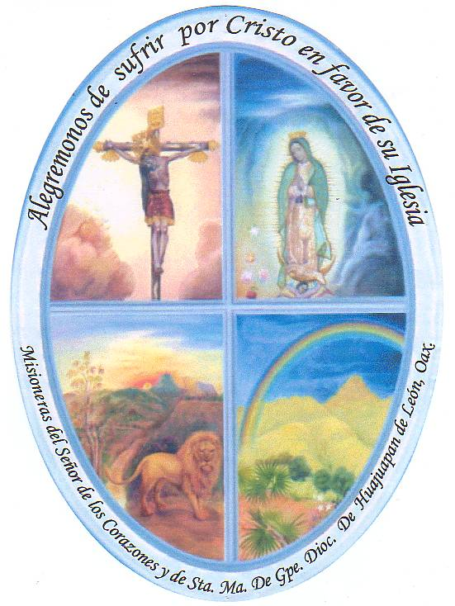

FUNDADOR:

Pbro. Lic. Luis Fiacro Guerrero Ramírez.

PRIMERA SUPERIORA GENERAL Y PRIMERA FORMADORA:
Madre Elisa María del Sagrado Corazón C.M.S.T

DATOS BREVES DE LA FUNDACIÓN
Idea, origen del Instituto.
Ser misionero ha sido una llamita que ha iluminado mi vida, y calentado mi corazón. Pasaron los años de seminarista y la llamita no se apagaba, terminando el tercer año de sagrada Teología 1938 y obedeciendo la voluntad de mi Dignísimo y amado Prelado, Jenaro Méndez del Rio, viajar hacia el viejo Continente, terminar los estudios Eclesiásticos en la Ciudad de Roma, así pasaron cuatro años felices. Me ordené sacerdote el 23 de marzo de 1940, conocí al Santo Padre Pío XI y Pío XII, sentí los sufrimientos de Guerra Mundial y volví a esta ciudad de Huajuapan en agosto de 1942; en Roma Ser misionero, aumentó este deseo porque sentí crecer en mi corazón el amor a Jesucristo, a la Iglesia, al Papa, a mi Obispo, a mi Diócesis de Huajuapan, tan pobre y triste como es ella. Mucho sentí dejar la Ciudad eterna, Roma, pero la idea seré misionero en mi Patria, en mi Diócesis me animaba, el deseo de trabajar en el Seminario para buscarme compañeros misioneros.
Cuánto sufrí, cuando mi primer destino fue ser Vicario coadjutor de Huajuapan y tres meses después de Tezoatlán y el 17 de marzo de 1943 mi nombramiento a la Parroquia de Mariscala y unos meses después nombramiento de párroco de Mariscala mi deseo era trabajar no un territorio de una parroquia sino en toda la Diócesis. En enero de 1945 me ordenaron trasladarme dejando a Mariscala y al Seminario como Maestro de latín, pero sin poder hacer algo más, y llenar los deseos de mi corazón, y así pasaron los años.
Ser misionero y vino a mi corazón la idea que siempre me causa fortaleza en las penas fundar una beca perpetua misional, para un misionero jesuita de nacionalidad China, escribí al R. P. Romero S.J. y aceptó mi idea, enviándole mensualmente lo que pudiera reunir, y la dediqué al Excmo. Sr. Rafael Amador, la principié el 12 de mayo de 1948, creía imposible reunir pronto los $10,000.00 diez mil pesos pero bendito sea Dios se terminó el trabajo el 12 de mayo de 1952, con este trabajo conocí a la Señorita Soledad Bautista quien me ayudó colectando. En Septiembre de 1952 fui nombrado capellán del templo del Calvario y el deseo de ser misionero, pero no solo sino acompañado fue creciendo y en trabajo en ese templo conocí a las señoritas Francisca y Catalina Martínez y Guadalupe Lima quienes mucho me ayudaron para sostener el culto divino y arreglo del templo, y fueron dejando las fiestas y aprendiendo a sufrir un poco por Nuestro Señor. Fueron a ellas a quienes principalmente descubrí mis deseos fueran Religiosas Misioneras para nuestra Diócesis de Huajuapan.
Comunicación de la Idea.
Por el año de 1955 al año 1956, principié a tener amistad con el Pbro. Porfirio López Alavéz Canónigo de la Santa Iglesia Catedral, por ciertas invitaciones que le hacía siendo yo capellán del Calvario. Fue entonces cuando le comuniqué la idea de necesidad y conveniencia para nuestra Diócesis tener sus Religiosas propias “Misioneras Diocesanas”, para cumplir y tener en las parroquias su Colegio, un centro de Beneficencia y misiones populares, aceptó la idea con ardor, y conforme pasaban los días, semanas y meses, aumentaba nuestro deseo de “Misioneras Diocesanas”, el Pbro. López muchas veces se molestó porque no se principiaba desde luego. Por mi parte sentía miedo y temor para principiar, la parte económica y la espiritual? El tomaría la parte espiritual y yo la parte del dinero.
Santísima Virgen de Guadalupe y el Instituto.
La Reverenda Madre María de Lourdes Gaona H.I. fue también a quien le comuniqué la idea, a esta buena Religiosa la conocí, siendo Superiora en la Beneficencia Española de Puebla, Puebla. Fue donde mi mamá la Sra. Rufina Ramírez de Guerrero fue operada, desde entonces nuestra amistad con la Madre Lourdes ha durado y ella siempre ha demostrado un cariño especial por el Instituto, y su primer obsequio fue por el año 1954 una Imagen de la Santísima Virgen de Guadalupe.
Primeras Compras
Con fecha 11 de enero de 1957, hicimos las primeras compras: 1 platillo para la Sagrada Comunión y una campanilla y cinco metros de tela roja, para el primer ornamento, lo hicieron más tarde las hermanas Soledad y Francisca. Van pasando los días y nuestra mayor angustia, era la casa.
La Casa
En varias ocasiones acompañado del M. I. Sr. López Alavés buscamos casa, apropiada para la fundación de las Misioneras Diocesanas, visitamos a la Srita. Laura Villalva, su respuesta fue negativa, a la Sra. María Eugenia Cubas de Flores, nos dio esperanzas. el Pbro. López habló con el Sr. Guillermo Abascal Gutiérrez, apoderado del Lic. Juan de Dios Flores y tanto el Sr. López como yo escribimos al Lic. nos prestara su casa, ubicada en la calle Independencia No. 4, colindando con el parque, calle de por medio, casa del mismo señor licenciado y con la casa de la Sra. Consuelo Arámburo de Luna. Gracias a Dios, con un telegrama el Licenciado contestó favorablemente, y el Señor Abascal entregó al Señor López las llaves de la casa, más aún, sin determinar tiempo y sin ninguna renta, ¡bendito sea Dios! Y esto fue el 20 del mes de marzo del año del Señor 1957.
Arreglo de la Casa
Acompañado del Sr. López Alavés fuimos a la Casa “Regalos Martínez Corro”, para hacer la compra de 10 camas individuales y sus colchones, con la Sra. Conchita Martínez Corro, por el valor de $220.00 c/u y $110.00 cada mes. Por esta fecha el Sr. Cango. D. Juan de Dios Mendoza nos dio $400.00 que fueron dados como enganche, por lo tanto el valor total fue de $3,300.00 quedó reducido a $2,900.00, se pagarían en 12 letras mensuales, aumentaron por este motivo 15% a dicha cantidad, resultando así $3,480.00. Esto pagó por el 20 de marzo de 1957.
Nuevas Dificultades
Pasaban los días, teníamos ya casa y camas y arreglada la luz y agua y al mismo tiempo la amenaza del Señor López, que si no principiábamos el dia 3 de mayo, ya no contáramos con su ayuda, ya había pasado por las casas de las señoritas y hablado con sus papacitos y conseguido su consentimiento. Las cosas de Dios, sufren dificultades que vencerse. De la señorita Soledad que su mamá estaba enferma, la señorita Guadalupe que se sentía enferma, las señoritas Francisca y Catalina dificultades serias de familia, la única que no tenía dificultades era la señorita Carmen Guevara, penas que realmente para mi pobre corazón eran grandes, por otra parte, la M. Araceli, Franciscana de María Inmaculada, cuando en México años antes le platicaba mi idea, me decía, “Padre, es muy difícil lo que usted quiere nosotras las religiosas somos muy exigentes”. Sentía una gran confianza en el Señor del Calvario, del Señor Obispo Diocesano Dr. D. Celestino Fernández y Fernández tenía su aprobación, ya había leído lo poco que había escrito de Constituciones. Dinero nada tenía y el Señor Obispo nada daría por cuenta de la Diócesis, el Señor López me decía que me ayudaría pero nada de dinero. Con estos horizontes tan negros y al mismo tiempo tan claros, venidos de Dios y reafirmados en los santos Ejercicios Espirituales del año 1956, tomados y practicados por el mes de noviembre. Contaba con Dios, con la Santísima Virgen, de palabra también con el Sr. Vicario General el Sr. Camarillo, con el Secretario de la Sagrada Mitra Arnulfo de Jesús Barragán y especialmente con el Sr. López Alavéz. Yo me obligué a darles mensualmente $300.00, como una ayuda, siempre.
Principia el Instituto
Domingo 12 de mayo de 1957, se determinó fuera el dia principiar esta obra de Dios y de la Santísima Virgen, porque el 12 de mayo de 1903 fue la erección de la Diócesis. El miércoles 8 de mayo, acompañado del Señor López, fuimos a la casa con la señorita. Carmen Guevara Camacho, para decirles a sus papás la fecha y hora de entrada, anuncio que mucho agradó a sus papacitos, aunque eran unos pocos días de preparación, fuimos a la casa de la señorita Soledad, encontramos a su mamá encamada, y su papá D. Manuel Bautista nos dijo que estaba conforme con lo que manifestara su mamá, la señora María Arias, estuvo de acuerdo. A los papás de la Señorita Francisca, como a la mamá de la señorita Guadalupe ya no fuimos en este dia porque ya estaban en lo dicho, de la señorita Catalina, entraría después.
El domingo 12 de mayo de 1957 a las 8 p.m. estarían las señoritas, sus papás y siendo los testigos del principio del Instituto Religioso Diocesano. A las 6 p.m. terminando el Rosario en el Calvario, llevé al Santísimo Sacramento a la casa Independencia #4, a las 8 p.m. El Excmo. Sr. Obispo con su presencia y con sus palabras, autorizaba el que las cuatro principiaran la vida comunitaria, sin ninguna fórmula, y solo imponiéndoles el Santo Cristo y dando a cada una “La Imitación de Cristo”. La vida se reducía a poco, oración-estudio y trabajo. Así principiaron mis trabajos, penas y sufrimientos de cada dia, mis amarguras todo era para la gloria de Dios y de la Santísima Virgen, bien espiritual de la Diócesis de Huajuapan, la salud de estas primeras cuatro hermanas y de tantas otras que el correr de los años, el Señor las traería, para el crecimiento de su Instituto, que se llamaría del Señor de los Corazones, Cristo crucificado que es propio de nuestra amada Diócesis.
Amada institución. Así principiaron mis penas, amarguras, años, meses, semanas y días de tristezas. Pero sea todo para la mayor gloria de Dios N.S. salud de estas primeras cuatro hermanas y de tantas otras que en el correr de los años, serán traídas para el Divino Esposo.
Escrito de puño y letra de Nuestro Padre Fundador Pbro. Lic. Luis Fiacro Guerrero Ramírez

El 12 de mayo de 1957 fue la fecha en que Nuestro Padre Fundador Luis Fiacro Guerrero Ramírez inició la fundación de las Misioneras del Señor de los Corazones y de Santa María de Guadalupe con la bendición del entonces Excmo. Sr. Obpo. Don Celestino Fernández y Fernández. Se alojaron al principio en una casa prestada en lo que ahora es la Casa de la Cultura de la Ciudad de Huajuapan de León, Oax., posteriormente adquirieron una propiedad en la calle Matamoros Núm. 13 de la misma Ciudad, en donde hasta la fecha es la Casa General. Las primeras jovencitas que formaron la Congregación fueron: Soledad Bautista Arias, Francisca Martínez González, Guadalupe Lima Guzmán y María del Carmen Guevara Camacho. El Padre Luis con la finalidad de que las jovencitas tuvieran una formación integral, solicitó algún miembro a diversas Congregaciones, pero sólo después de 4 meses obtuvo respuesta de las Carmelitas Misioneras de Santa Teresa y el 27 de septiembre llegó la Madre Elisa María del Sagrado Corazón (Castro Chaverth) quien durante 22 años acompañó a la Congregación, fue la Superiora General y Formadora de las hermanas. Ella hasta su muerte el 9 de marzo de 1980 siguió siendo Carmelita, nunca renunció a su Congregación.
A los dos meses de su primera profesión religiosa, las primeras misioneras empiezan a Evangelizar en las parroquias de: Chinantla, Coixtlahuaca, Mixtepec, San Juan Copala, Tecomatlán, Tecomaxtlahuaca, San Pablo Anicano, San Pedro Yeloixtlahuca. Nuestro Padre Fundador ha infundido en cada Misionera del Señor de los Corazones y de Santa María de Guadalupe el deseo de llevar la semilla del Evangelio a todos los pueblos de la Diócesis, gracias al amor tan grande que manifestó a la Congregación que la acompañó hasta el dia 24 de diciembre de 1996, año en que recibe de Dios la corona de la gloria. Fueron muchas las cartas que escribió especialmente a la Comunidad de Santa Teresita, la más alejada de la Casa Central, nos permite penetrar a fondo sus sabios consejos y en donde descubrimos claramente el camino que marcó para seguir a Jesucristo Señor de los Corazones en esta Congregación.

CARISMA:
Ser en la Iglesia miembros activos en la construcción del Reino de Dios, mediante el dar a conocer a nuestros hermanos las riquezas de Jesucristo Rey y Señor de los Corazones y el amor maternal de Santa María de Guadalupe.
LEMA:
ALEGRÉMONOS DE SUFRIR POR CRISTO EN FAVOR DE SU IGLESIA.
SERVICIOS QUE PRÉSTAMOS:
Colaboramos a nivel Diocesano en la cancillería, en la vicaría de pastoral, casa episcopal, dimensión misionera, vocacional, vida consagrada religiosa. Además en cada lugar en que nos encontramos, las hermanas se insertan dentro de los consejos parroquiales colaborando en la pastoral.
Las actividades apostólicas las realizamos en escuelas, misiones, dispensario, internado y casas de estudiantes.
La primera fundación después de la Casa General, fue la Comunidad de Santa Teresita en San Juan Copala: zona indígena Triqui, el 4 de septiembre de 1964. En donde las hermanas se dedican a la Educación Académica, humana y cristiana en la escuela-internado “Vasco de Quiroga”. Además un dispensario médico en donde buscamos la curación física y espiritual, En esta comunidad todos los servicios son gratuitos para los alumnos, (algunas personas apoyan con especies).
Segunda comunidad integrada fue el 17 de Febrero de 1966 se comenzó a dar educación a los niños pequeños en los Jardines de Niños, antes Tepeyac y Nazareth, ahora La Paz y Porvenir. Se atiende además a los padres de familia con diversas actividades.
La cuarta comunidad formada fue en la Comunidad del Niño de Praga, en Tamazulapan del Progreso, en donde se atiende el Jardín de Niños Carito Chavert, el 25 de agosto de 1979.
El 19 de septiembre de 1984 fue la quinta y primera fundación de la primera comunidad dedicada totalmente a la evangelización en la parroquia de San Miguel Arcángel, Tehuitzingo, Puebla.
El 4 del mes de noviembre del mismo año 1984 se accede a la petición de una fundación en Texcoco, Estado de México, para apoyar en la Evangelización de la Diócesis, es la sexta comunidad.
Se establece la séptima comunidad nombrada del Señor de los Corazones, en Chila de las Flores, Puebla., en donde se apoyaba en la Escuela Primaria Particular Parroquial, “Rafael Amador” y participación en las actividades parroquiales, el 18 de septiembre de 1989, desde el año 2019 es casa de formación aspirantado, se sigue apoyando al sacerdote en algunas actividades.
El día primero de abril de 1992, se establece la comunidad de Nazareth, donde se brinda la atención a un Jardín de Niños “Porvenir”, ya se estaba dando el servicio desde el año 1966, sólo que las hermanas que lo atendían pertenecían a la casa general, hasta esta fecha se decide vivir en el mismo domicilio que el jardín de Niños, es la octava comunidad.
En agosto del año 1995, se establece la comunidad del Sagrado Corazón, donde se empieza la casa de formación de las aspirantes, actualmente es para misión, ocupa la fundación número noveno.
La décima comunidad a establecerse es en el día 22 de agosto de 1997 de la parroquia de Santiago Juxtlahuaca, se establece la octava comunidad, con el servicio para al Instituto “Teresa de Cepeda y Ahumada”, que cuenta con Jardín de Niños, Primaria, Secundaria, Preparatoria y Academia Comercial, esta última ya no se tiene. Además de la atención a los Padres de Familia y en la parroquia las hermanas atienden varios apostolados.
El 11 de febrero de 2005, se funda la casa Noviciado “Elisa María” en la comunidad del Molino, Huajuapan de León, para brindar mejor acompañamiento y formación a las hermanas en esa etapa importante de toda vida de comunidad, cabe mencionar que antes de esta fecha, se tenía el noviciado dentro de la Casa General, dándole su espacio, siempre con limitaciones, ahora se les da una mejor atención.
El 26 agosto de 2010 en la comunidad de Santiago Tonalá, Oaxaca, se funda una nueva comunidad llamándose Sagrada Familia, donde el apostolado es apoyar a jóvenes que llegan de otras comunidades más pequeñas para estudiar y no tienen donde hospedarse, se lleva un proyecto con ellas para que sigan una formación adecuada, ya que en esa comunidad se caracteriza por vender droga, los jóvenes entre los 12 a los 30 años corren muchos riesgos, en la comunidad se les apoya en todo para vivir una vida sana.
El año 2001 13 de noviembre, se pide un apostolado fuera del País, en la Isla Chira, San José de Costa Rica, es donde se van unas hermanas para fundar una nueva comunidad, ahí se atiende a toda la población, por petición del Señor Obispo Mons. Oscar Fernández Guillen, las hermanas se enfrentan a una realidad cruda, donde casi no hay católicos por la falta de Evangelización, y en el nombre del Señor de los Corazones y de Santa María de Guadalupe, se inicia este proceso, donde se convive con todo habitante de esa Isla y la comunidad lleva el nombre de Nuestro Padre Fundador: Luis Fiacro.
Viendo la necesidad de obtener recursos para apoyar al noviciado y las hermanas tengan una formación más adecuada se funda la comunidad de Los Ángeles en la Ciudad de Acatlán de Osorio, Puebla, el 28 de agosto del año 2012, donde se atiende una librería y se apoya en la pastoral de la parroquia.
En el año 2018 se da respuesta a la petición del Señor Obispo Felipe Padilla Cardona, Obispo de la Diócesis de Ciudad Obregón, Sonora, para fundar una comunidad en ese lugar, el campo de misión es atención en la casa Episcopal y apoyo en la Curia Diocesana, de Vice- Canciller, se va para esa Ciudad el 10 de agosto de ese año, ahora están en la Ciudad de León, Guanajuato.
Por petición de un Señor Obispo de la Diócesis de Tlapa Guerrero, se funda la comunidad de Divina Providencia, para apoyar en la pastoral de la parroquia de Cualác, en todos los pueblos de la misma, se atiende la Catequesis, niños, adultos, pastoral juvenil, catequistas, ministros de la Eucaristía, etc. esto se realiza desde el 26 de febrero del año 2019.
El 21de agosto del año 2022, se funda la comunidad NUESTRA SEÑORA DE LA PAZ, en Tlacotepec, Guerrero, por petición del Señor Obispo de Chilpancingo.
En Octubre del mismo año se funda la última comunidad hasta el momento ESPIRITU SANTO, en Malabo AFRICA.
Hasta este momento son las comunidades que tenemos con la gracia de Dios, la Divina Providencia, dando a conocer a Cristo Señor de los Corazones y el amor Maternal de Nuestra Madre Santísima de Guadalupe.
HASTA EL MOMENTO SOMOS:
1 ASPIRANTE
2 NOVICIAS
4 JUNIORAS
63 VOTOS PERPETUOS
LISTA DE SUPERIORAS Y ALGUNAS OBRAS REALIZADAS:
La primera Superiora General fue la M. Elisa María del Sagrado Corazón. Desde su llegada el 27 de septiembre de 1957, hasta su muerte el 9 de marzo de 1980; 23 años de estancia en este Instituto Religioso. Durante este periodo se inició la formación integral de las primeras hermanas. El apostolado de este tiempo se dio en gran parte en las misiones por periodos de quince días o de meses. Se hizo la primera fundación en San Juan Copala la comunidad de Santa Teresita, y se comenzó a trabajar en los jardines de niños Nazareth y Tepeyac. Se funda la comunidad del Niño de Praga en Tamazulapan, Oax.
Segunda Superiora General. M. Carmen del Sagrado Corazón (Guevara Camacho), de 1980-1986. En este periodo, terminan tres hermanas la Licenciatura en Educación Primaria; durante todo el sexenio se conservaron dos equipos de misiones recorriendo la Diócesis; se in iniciaron las Jornadas vocacionales; el 29 de agosto de 1981 se aprobaron las primeras constituciones; el 12 de mayo de 1985 se celebraron las Bodas de Plata del Instituto; se fundó la comunidad de Tehuitzingo, Puebla; el 4 de noviembre de 1984 se fundó la comunidad en Texcoco, Edo. De Mex. El 12 de enero de 1985 se celebraron las Bodas de Plata de las madres iniciadoras del Instituto.
Tercera Superiora General. M. Catalina del Espíritu Santo (Martínez González), de 1986-1992. El 4 de septiembre de 1989 se celebraron las Bodas de Plata de la comunidad de Santa Teresita en San Juan Copala; en ese mismo año el 18 de septiembre se hizo la fundación de la comunidad del Señor de los Corazones en la comunidad de Chila de las Flores, Puebla; Ocho hermanas empezaron sus estudios de Preparatoria; el 23 de marzo de 1990 se celebraron las Bodas de Oro de Ordenación de Nuestro Padre Fundador; en febrero de 1991 fueron las Bodas de Plata de los Jardines de Niños Tepeyac y Nazareth; el 1º de abril de 1992 se funda la Comunidad Nazareth en el Jardín de Niños que ya funcionaba con este nombre.
Cuarta Superiora General. M. María del Carmen del Sagrado Corazón (Guevara Camacho) de 1992-2001. 19 Hermanas terminan la preparatoria. En junio de 2000 se reinicia el proceso para la aprobación diocesana de Roma. Se funda la comunidad del Señor de los Corazones en Chila de las Flores, Puebla y la del Señor de Santa María de Guadalupe en Juxtlahuaca, Oax. Se comienza a dar el servicio en la Casa Hogar “El Ángel”. Se inicia la primera etapa de construcción del noviciado en la localidad del Molino.
Quinta Superiora General. M. Ma. Del Carmen del Señor de los Corazones (Lucero Rosario) de 2001-2007. Se obtuvo la aprobación Diocesana del Instituto Misioneras del Señor de los Corazones y de Santa María de Guadalupe. Se terminó la construcción de la capilla del noviciado, y se trasladaron las hermanas formandas que hasta ahora habían vivido en la Casa Central.
Sexta Superiora General. M. Clara de la Eucaristía (Herrera Soriano), de 31 de julio de 2007 al 31 de julio de 2013. En mayo 26 de 2011 se reinició el proceso de aprobación Diocesana, finalizándose en el año 2013; un equipo de hermanas inicia el servicio de atención a jóvenes estudiantes en Santo Domingo Tonalá, Oax., el 26 de agosto de 2010; el 13 de noviembre de 2011 se funda la primera comunidad en el extranjero en la Isla de Chira perteneciente al país de Costa Rica.
Desde la fundación de la Congregación se ha prestado servicios eventuales en el Seminario Mayor, en la Casa de Ejercicios “San José”, en la Secretaría de la Sagrada Mitra, se ha atendido a algunos obispos: Mons. Felipe Padilla Cardona mientras estuvo aquí en la Diócesis y al irse solicitó la presencia de las hermanas en su nueva Diócesis, Tehuantepec; al Sr. Héctor González Martínez en la Ciudad de Oaxaca, hasta su traslado a Durango, se prestó el servicio al Excmo. Sr. Obpo. Teodoro Enrique Pino Miranda en el Obispado hasta su fallecimiento y en la secretaria de la Vicaría de Pastoral.
Séptima Superiora General. M. Inés de la Santa Faz (Balbuena Pavía), del 01 de agosto de 2013 al 31 de julio de 2019. Se continúa el proceso de redacción, revisión y aprobación del directorio, estudio sobre el carisma y apoyo en la formación humana, se hacen dos fundaciones, en la Diócesis de Ciudad Obregón, Sonora, apoyo directo al Sr. Obispo Felipe Padilla Cardona y en la Diócesis de Tlapa Guerrero casa misión, en la parroquia de Cualác. Se ha elaborado el Plan Congregacional. Dos hermanas terminaron los estudios de Licenciatura en Ciencias Religiosas en la Universidad Pontificia de México, y otra hermana está en Guadalajara estudiando Catequesis. Una hermana terminó la Licenciatura en Pedagogía.
Se celebró en los días 14 al 31 de Julio del presente año, el VII capítulo General, el cual estuvo lleno de muchas luces del Espíritu Santo y como fruto del mismo emanaron varios documentos para trabajar todo el sexenio y salió electa la Octava Superiora General. M. Ana Lidia del Sagrado Corazón de María (Méndez Barragán), el 31 de julio del año 2019.
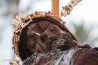
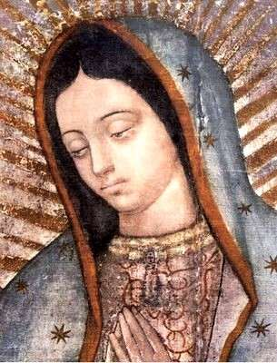
SEÑOR DE LOS CORAZONES

SANTA MARIA DE GUADALUPE

PATRONOS DE LA CONGREGACION

.

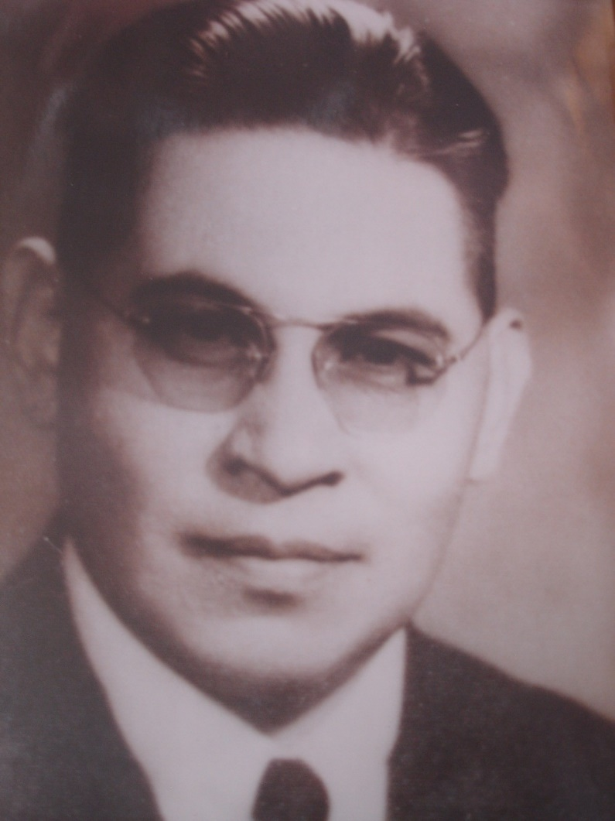

NUESTRO PADRE FUNDADOR
PBRO. LIC. LUIS FIACRO GUERRERO RAMIREZ

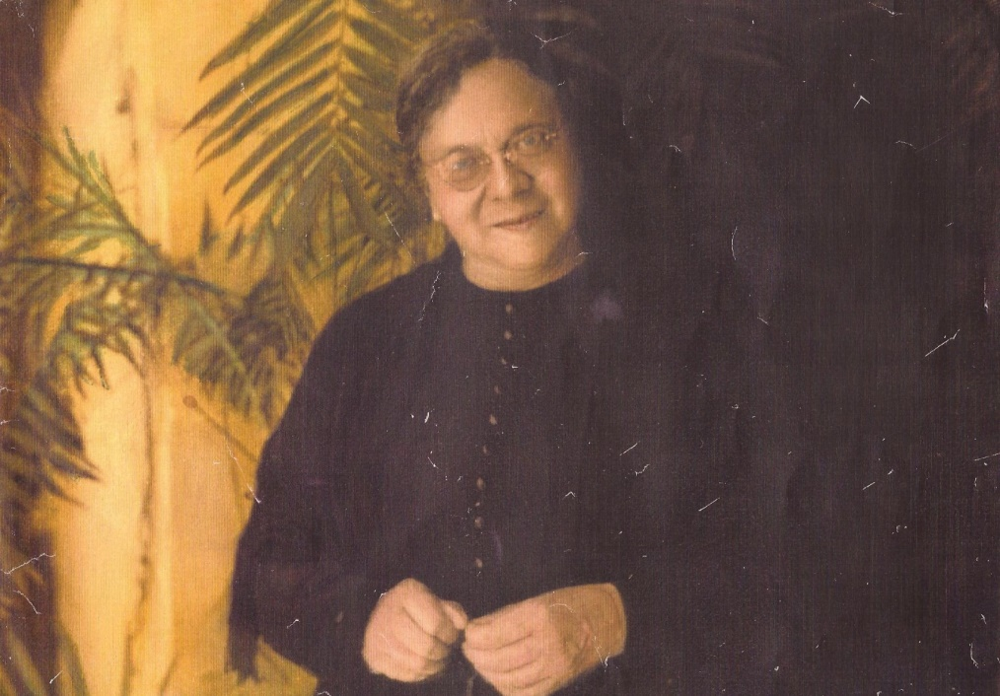

MADRE ELISA MARIA DEL SAGRADO CORAZON (CASTRO CHAVERT)
MISIONERA CARMELITA DE SANTA TERESA
PRIMERA SUPERIORA GENERAL Y FORMADORA DE LAS PRIMERAS CUATRO HERMANAS.

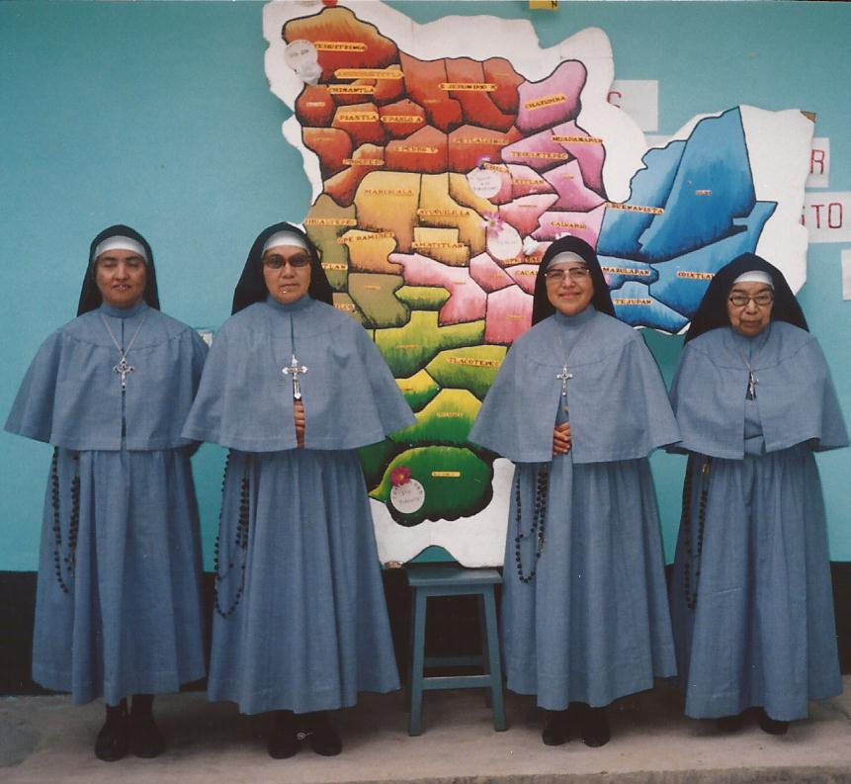

PRIMERAS HERMANAS QUE INICIARON LA CONGREGACION
DE IZQ. A DER.:
M. CARMEN DEL SAGRADO CORAZON (GUEVARA CAMACHO)
M. GUADALUPE DE JESUS CRUCIFICADO (LIMA GUZMAN)
M. FRANCISCA DE SANTA TERESA (MARTINEZ GONZALEZ)
M. SOLEDAD DE SAN JOSE (BAUTISTA ARIAS) (+)
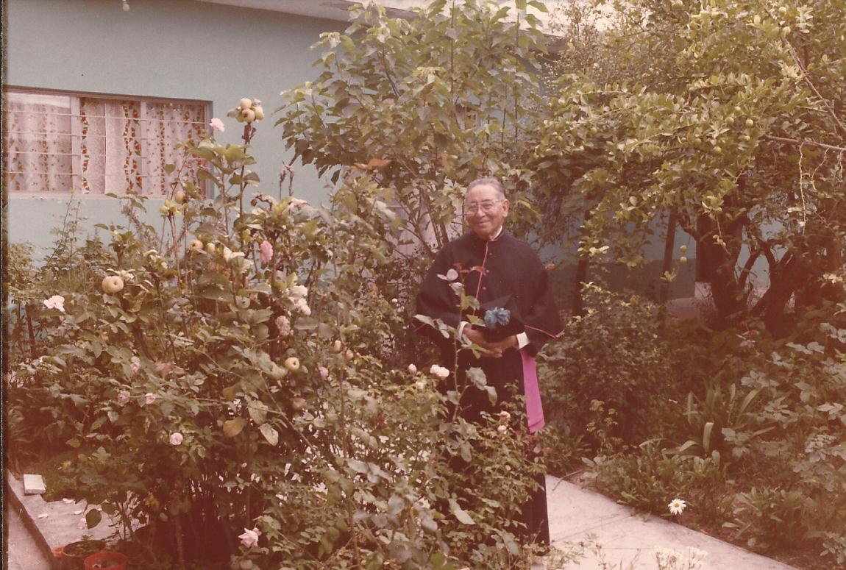
NUESTRO PADRE FUNDADOR PASEANDO EN EL JARDIN DE LA CASA CENTRAL.
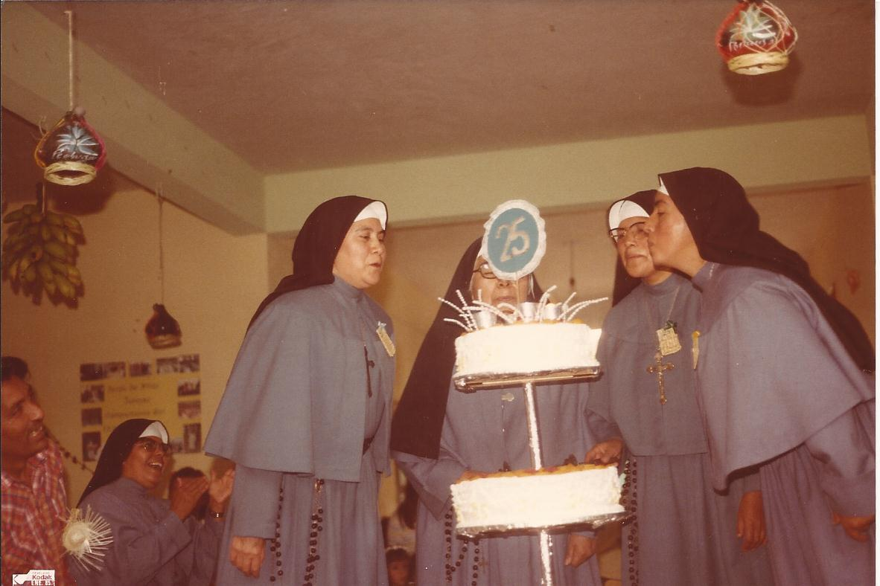

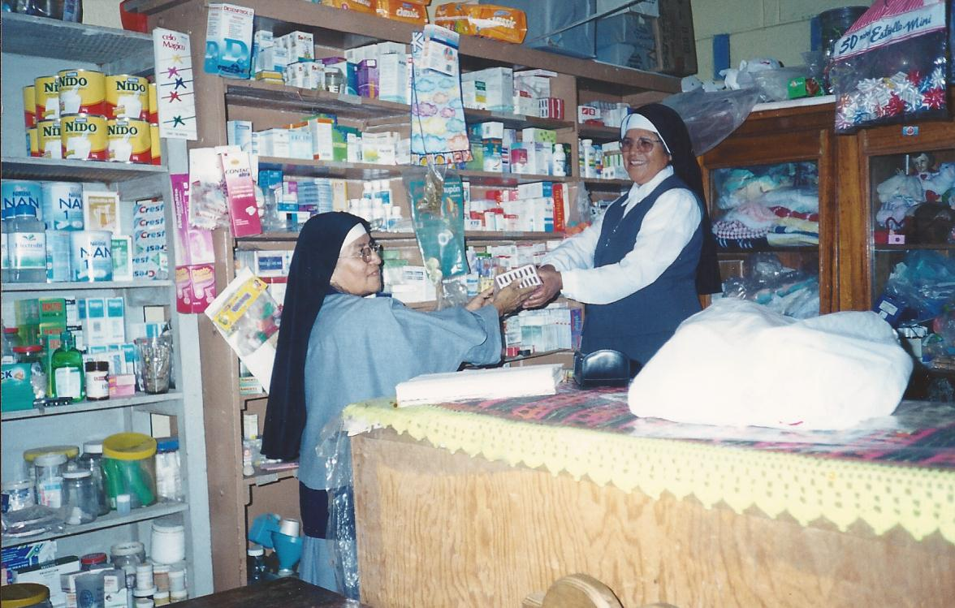
BODAS DE PLATA DE LAS PRIMERAS CUATRO MADRES.

SERVICIO DE DISPENSARIO MÉDICO EN LA CASA MISION DE SAN JUAN COPALA.
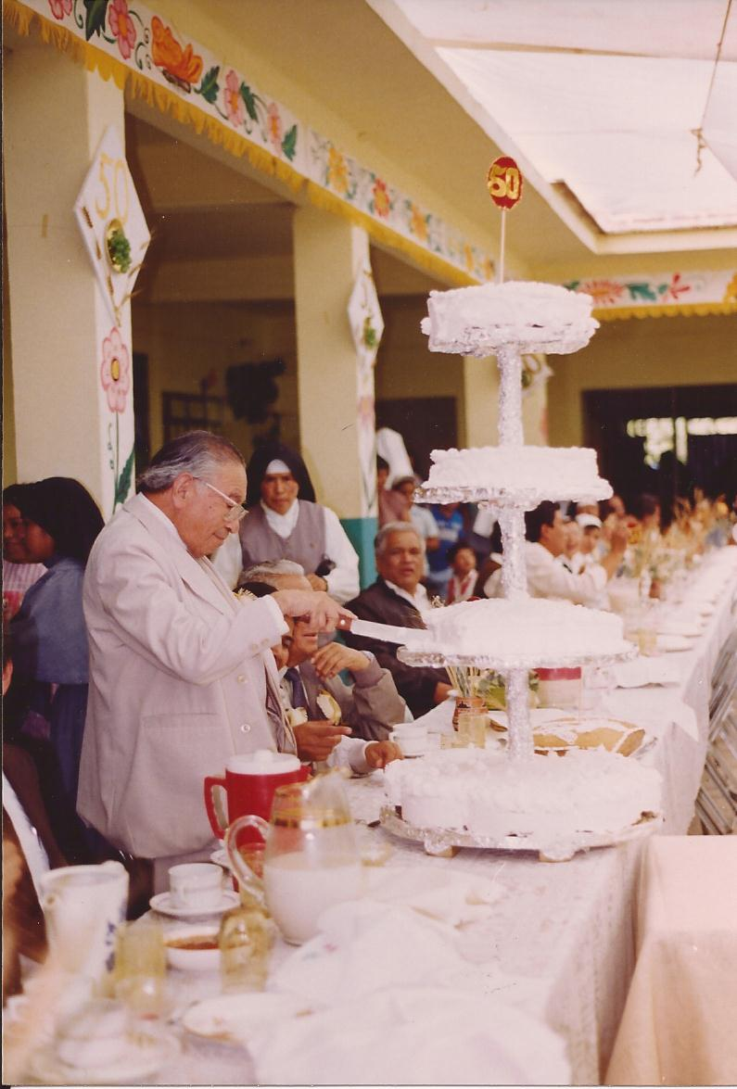

BODAS DE ORO DE NUESTRO PADRE FUNDADOR

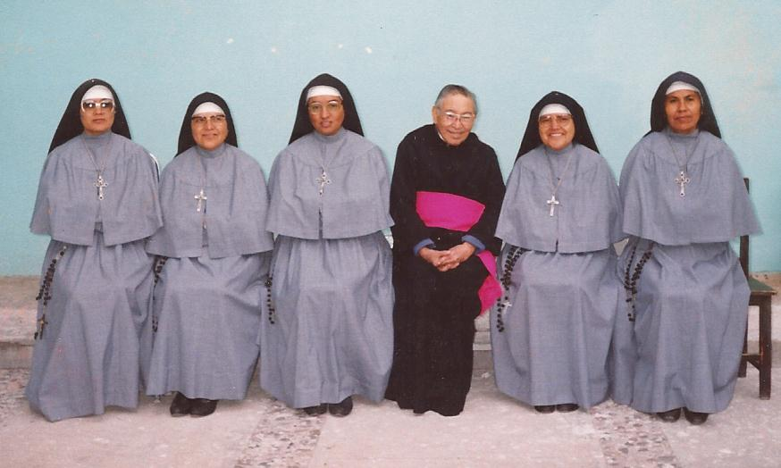

GOBIERNO GENERAL DE LA CONGREGACION
PERIODO 1986-1992
SUP. GRAL.: M. CATALINA DEL ESPIRITU SANTO (MARTINEZ GONZALEZ)
VICARIA Y PRIMERA CONSEJERA: M. CARMEN DEL SAGRADO CORAZON (GUEVARA CAMACHO)
SEGUNDA CONSEJERA: M. FRANCISCA DE LA EUCARISTÍA (MARTÍNEZ GONZÁLEZ)
TERCERA CONSEJERA: M. ACELA DE JESUS (VAZQUEZ HERNÁNDEZ)
CUARTA CONSEJERA Y SECRETARIA GRAL.: M. MA. DEL CARMEN DEL SEÑOR DE LOS CORAZONES (LUCERO ROSARIO)
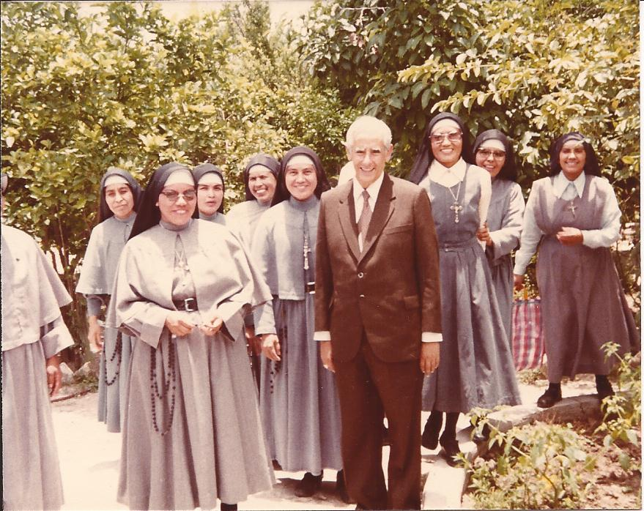

VISITA DE MONSEÑOR OBISPO JOSE LOPEZ LARA A LA CASA GENERAL.

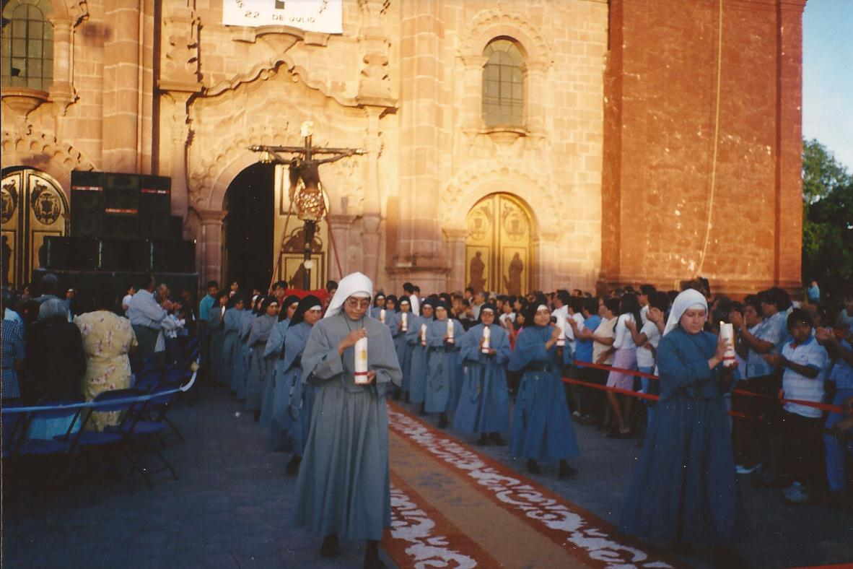

PARTICIPACION EN LA EUCARISTIA DEL 23 DE JULIO
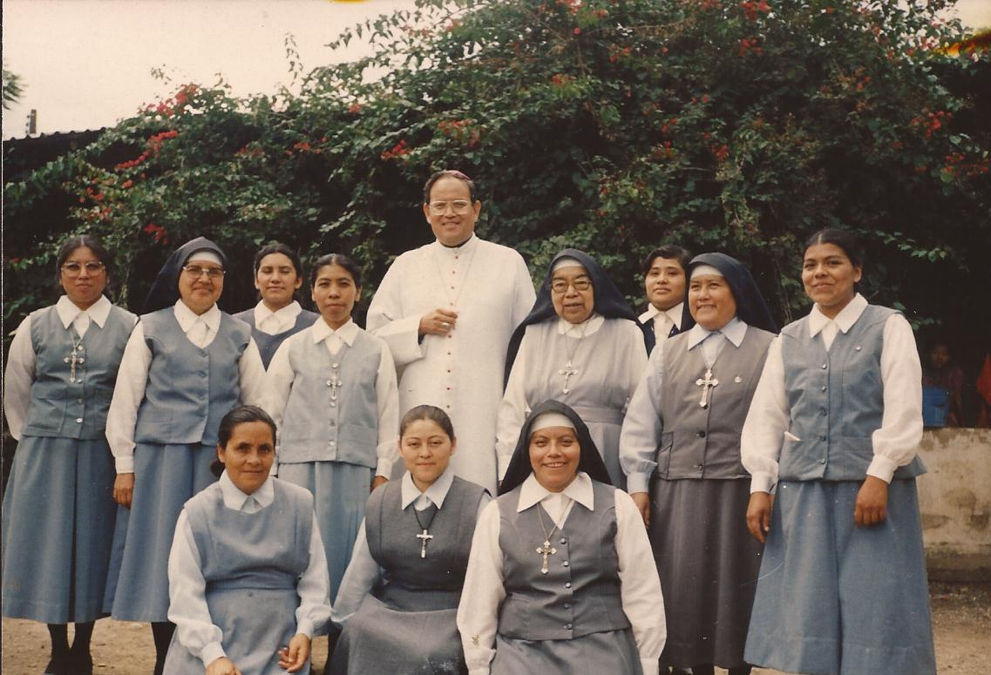

VISITA DE MONSEÑOR JOSE DE JESUS AGUILERA RODRIGUEZ A LA COMUNIDAD DE SANTA TERESITA EN SAN JUAN COPALA (INDIGENAS TRIQUIS)
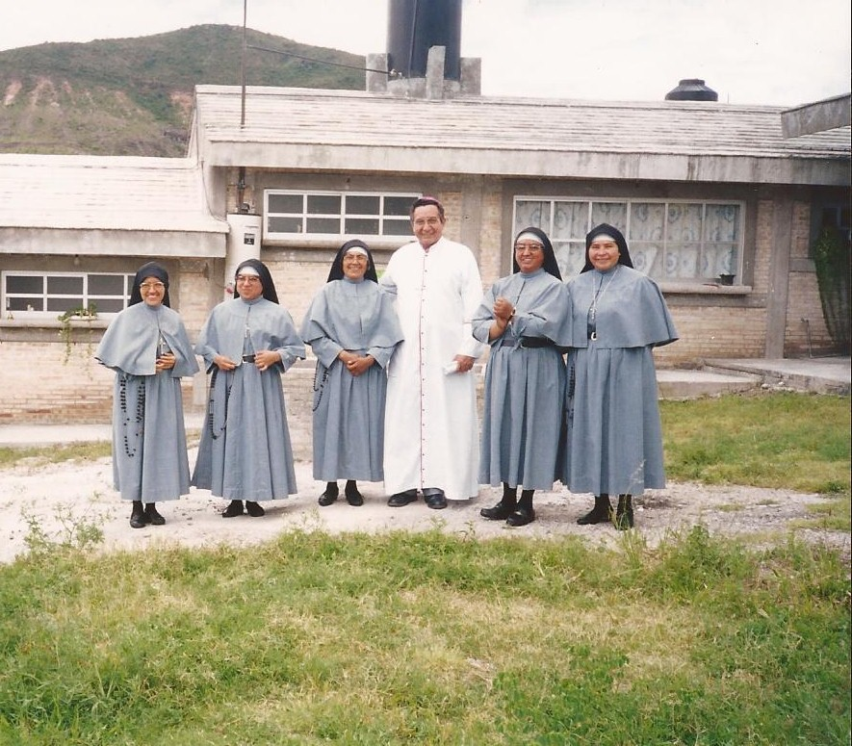
GOBIERNO GENERAL 2001
SUP. GRAL. MARIA DEL CARMEN LUCERO ROSARIO
VICARIA GRAL. Y PRIMERA CONSEJERA:
MARIA DEL CARMEN GUEVARA CAMACHO
SEGUNDA CONSEJERA:
M. ALTAGRACIA RAMIREZ SORIANO
TERCERA CONSEJERA Y SECRETARIA GRAL.
M. GEMA HERRERA MORALES
ECONOMA GRAL. M. LUZ MARIA ORTA CID

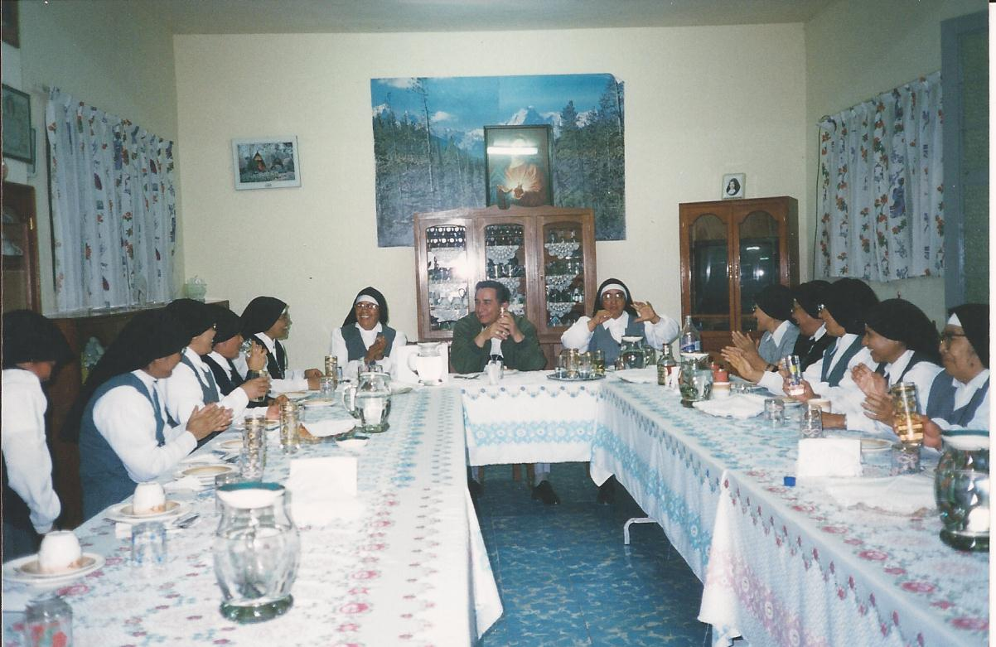

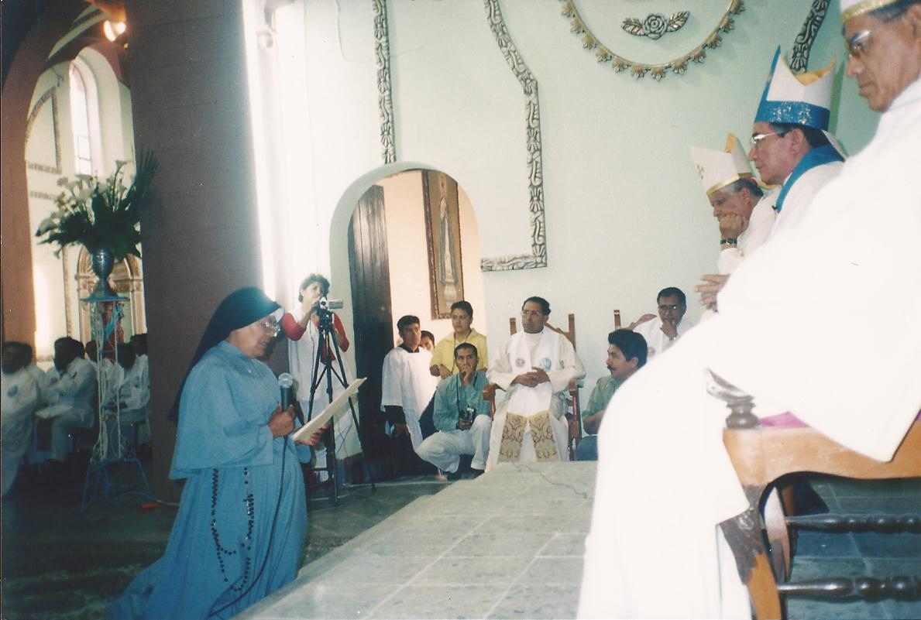
VISITA DE MONSEÑOR TEODORO ENRIQUE PINO MIRANDA 2001

APROBACION DIOCESANA
DE LA CONGREGACION
12 DE MAYO DE 2002

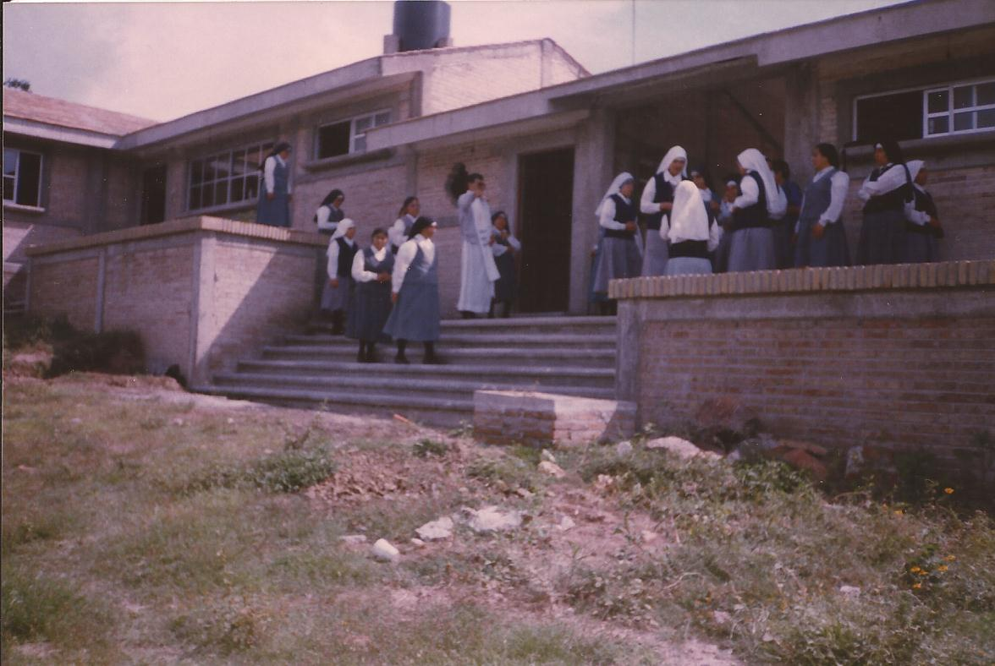

MONSEÑOR FELIPE PADILLA
CARDONA, BENDICIENDO LA
CASA DEL NOVICIADO
EN LA COMUNIDAD DEL
MOLINO.

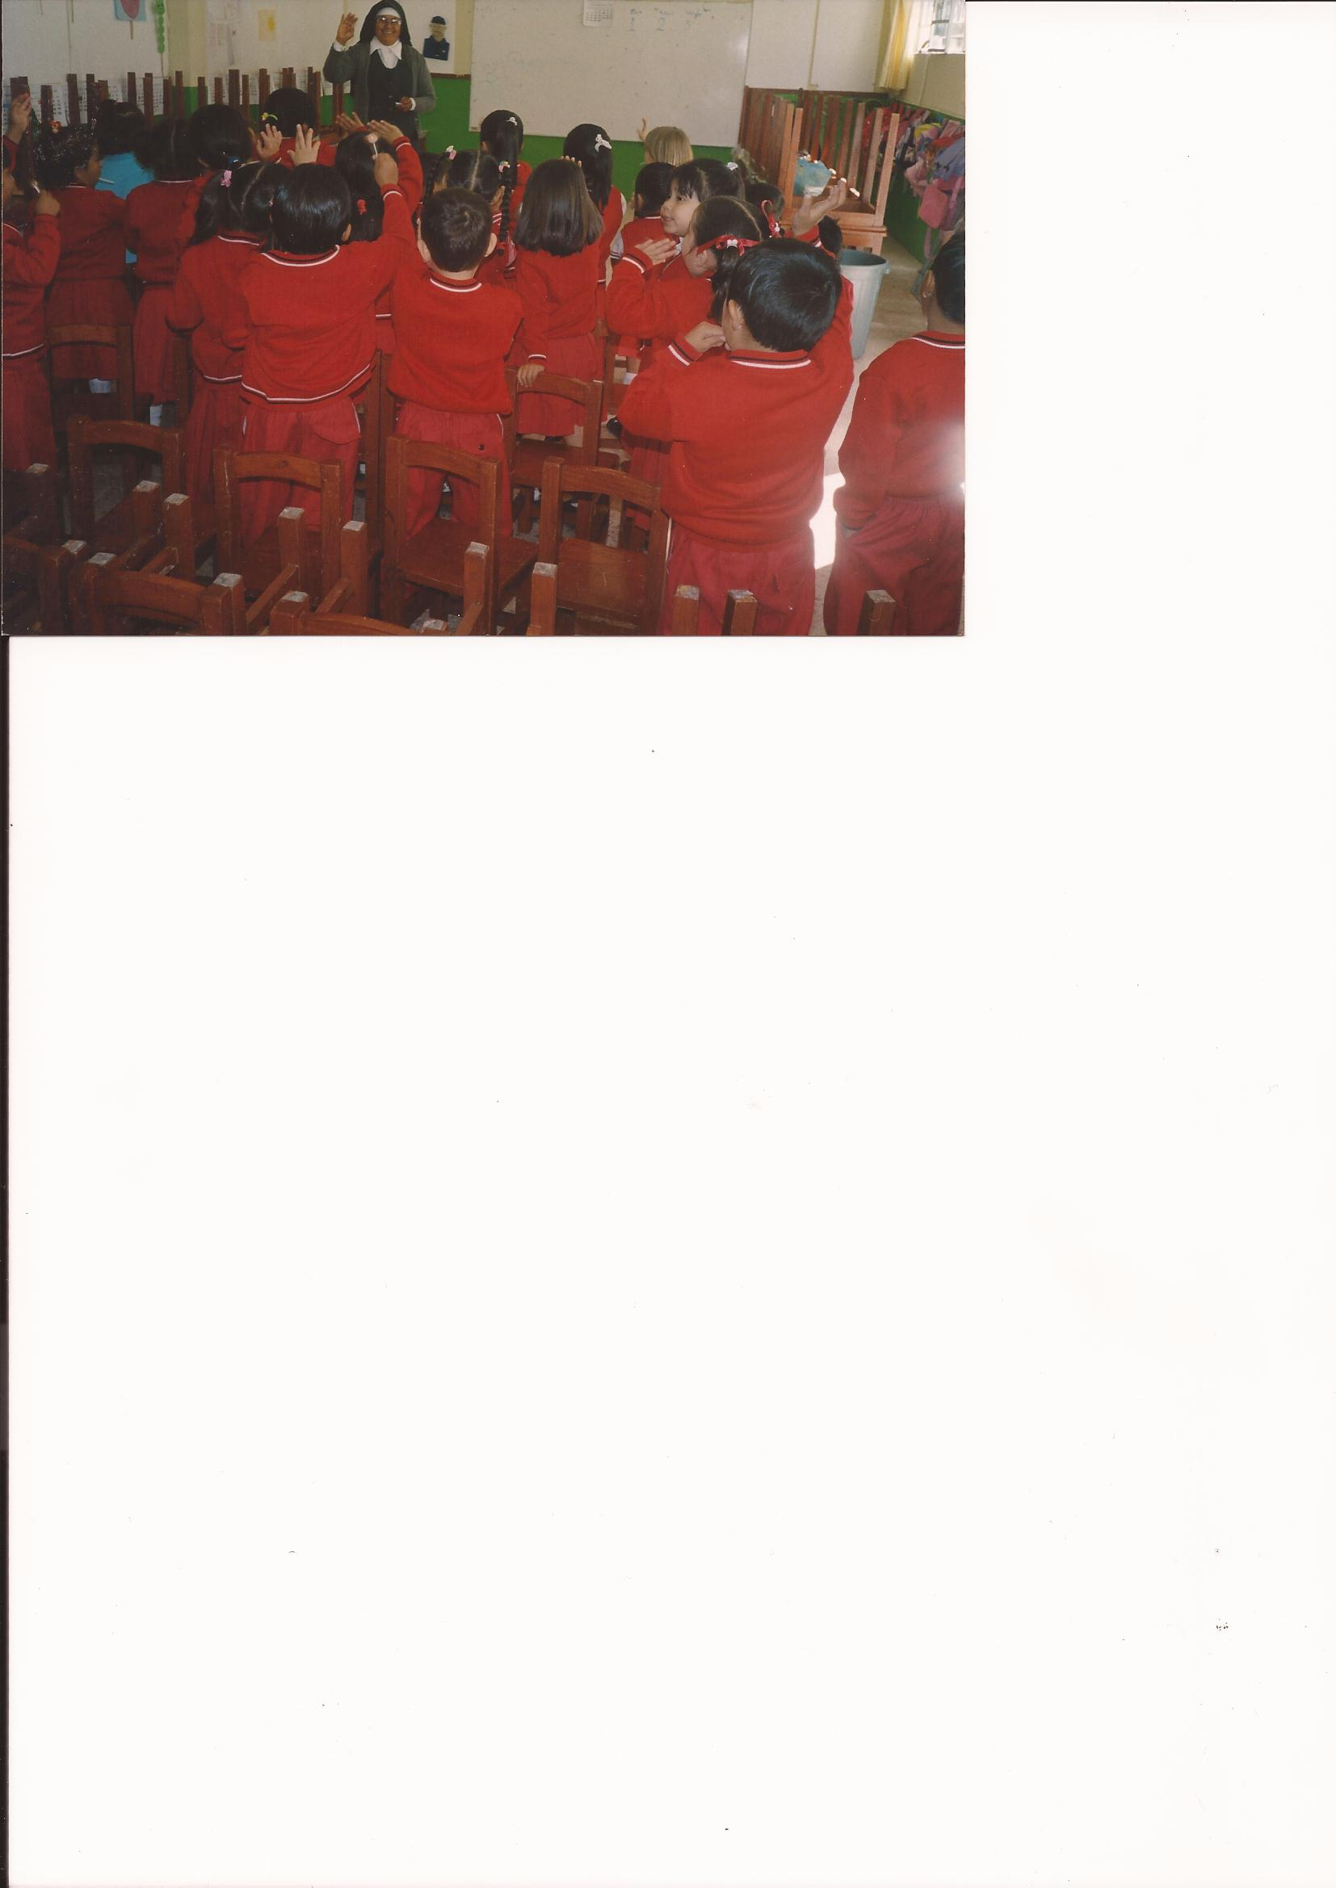

VISITA DE LA SUPERIORA GENERAL MA. DEL CARMEN LUCERO ROSARIO AL JARDIN DE NIÑOS NAZARETH.
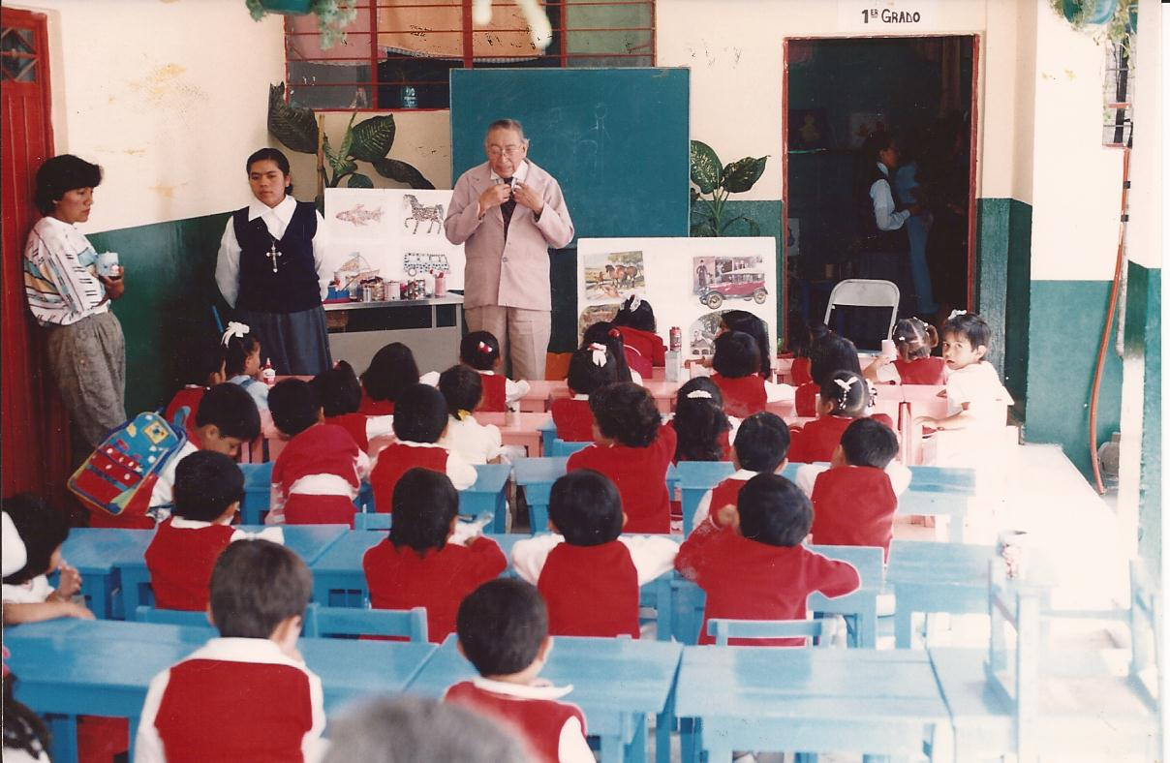
VISITA DE NUESTRO PADRE FUNDADOR AL JARDIN DE NIÑOS NAZARETH.

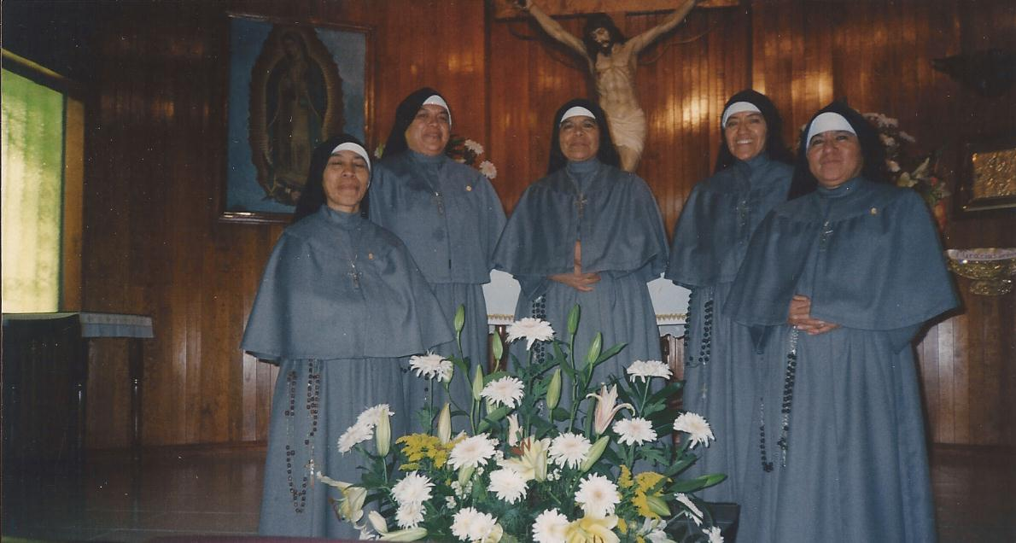
GOBIERNO GENERAL 2007-2013
SUP. GRAL.: M. CLARA DE LA EUCARISTÍA (HERRERA SORIANO)
VICARIA GRAL. Y PRIMERA CONSEJERA: M. GEMA DE SAN ELIAS (HERRERA MORALES)
SEGUNDA CONSEJERA: M. ALTAGRACIA DEL DIVINO VERBO (SORIANO RAMIREZ)
TERCERA CONSEJERA: M. LIDIA DE JESUS SACERDOTE (ORTIZ SOLANO)
CUARTA CONSEJERA Y SECRETARIA GRAL.: M. MARIA DE SAN JOSE (SOLANO VALLADARES)
ECONOMA GENERAL: M. CARMEN TERESITA DEL NIÑO JESUS (NIEVES ROMERO)
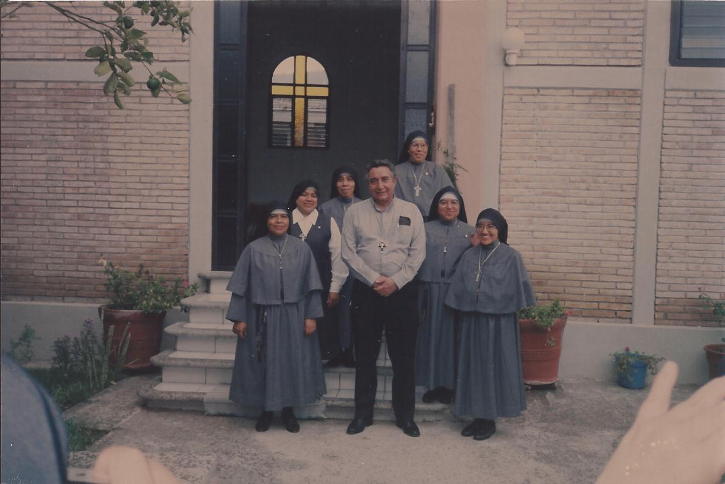

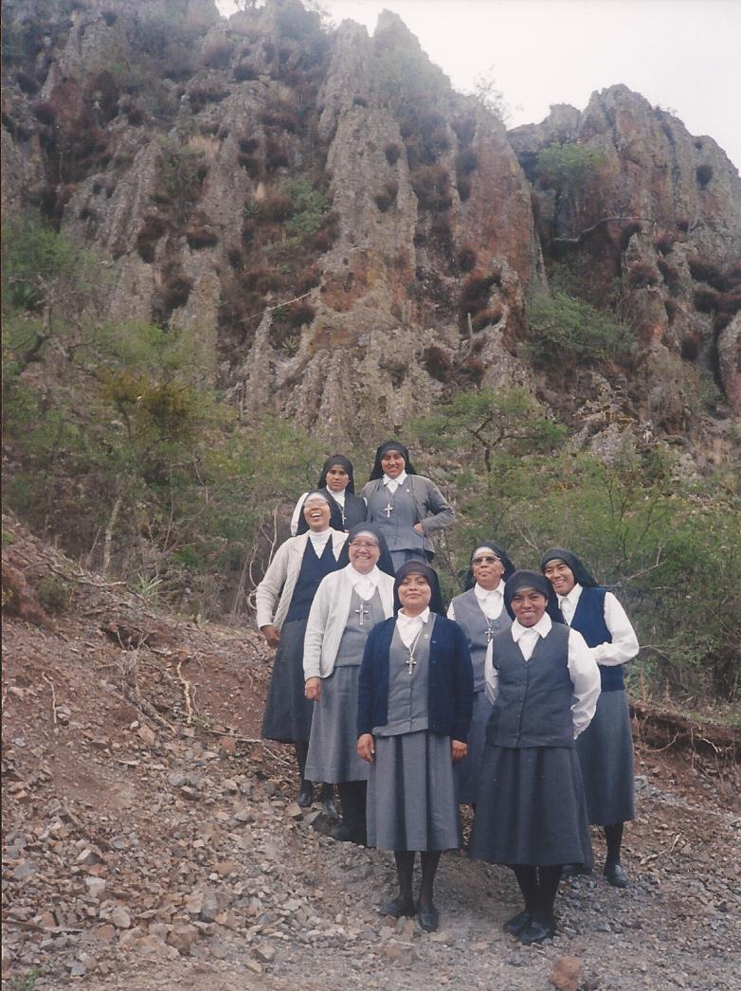
PASEO DE LAS HERMANAS.

DE LAS CONGREGACIONES EXISTENTES EN LA DIOCESIS.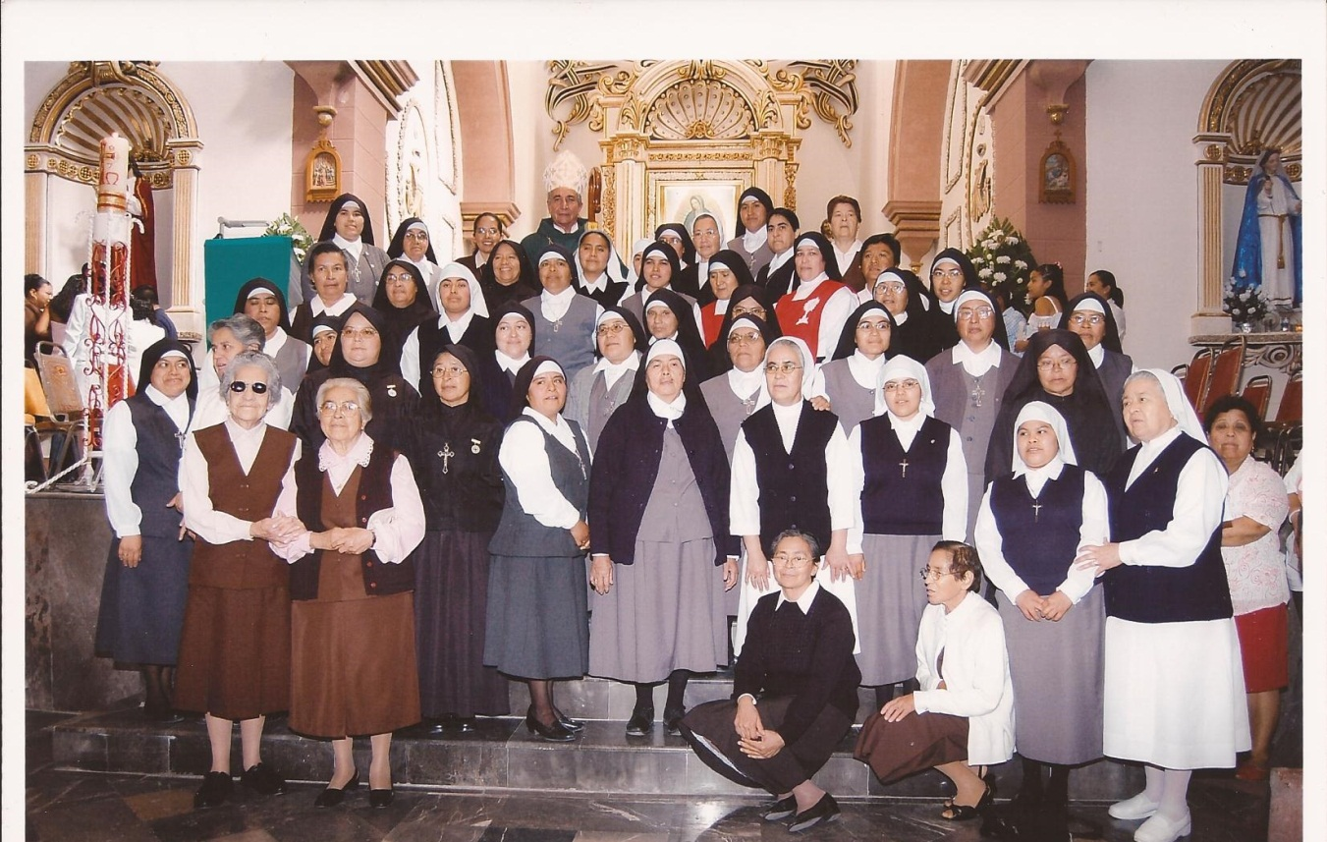
DIA DE LA VIDA CONSAGRADA EUCARISTIA PRESCIDIDA POR MONS. TEODORO E. PINO M. CON LA PARTICIPACION

Misioneras del Señor de los Corazones y de Santa María de Guadalupe.
Calle Matamoros Núm. 13, Col. Centro, Huajuapan de León, Oax.
mcgmayo12@hotmail.com
Tel.: 953 53 2 07 11
ESCUDO DE LA CONGREGACIÓN:


FUNDADOR:
Pbro. Lic. Luis Fiacro Guerrero Ramírez.
PRIMERA SUPERIORA GENERAL Y PRIMERA FORMADORA:
Madre Elisa María del Sagrado Corazón C.M.S.T.
DATOS BREVES DE LA FUNDACIÓN:
Idea, origen del Instituto.
Ser misionero ha sido una llamita que ha iluminado mi vida, y calentado mi corazón. Pasaron los años de seminarista y la llamita no se apagaba, terminando el tercer año de sagrada Teología 1938 y obedeciendo la voluntad de mi Dignísimo y amado Prelado, Jenaro Méndez del Rio, viajar hacia el viejo Continente, terminar los estudios Eclesiásticos en la Ciudad de Roma, así pasaron cuatro años felices. Me ordené sacerdote el 23 de marzo de 1940, conocí al Santo Padre Pío XI y Pío XII, sentí los sufrimientos de Guerra Mundial y volví a esta ciudad de Huajuapan en agosto de 1942; en Roma Ser misionero, aumentó este deseo porque sentí crecer en mi corazón el amor a Jesucristo, a la Iglesia, al Papa, a mi Obispo, a mi Diócesis de Huajuapan, tan pobre y triste como es ella. Mucho sentí dejar la Ciudad eterna, Roma, pero la idea seré misionero en mi Patria, en mi Diócesis me animaba, el deseo de trabajar en el Seminario para buscarme compañeros misioneros.
Cuánto sufrí, cuando mi primer destino fue ser Vicario coadjutor de Huajuapan y tres meses después de Tezoatlán y el 17 de marzo de 1943 mi nombramiento a la Parroquia de Mariscala y unos meses después nombramiento de párroco de Mariscala mi deseo era trabajar no un territorio de una parroquia sino en toda la Diócesis. En enero de 1945 me ordenaron trasladarme dejando a Mariscala y al Seminario como Maestro de latín, pero sin poder hacer algo más, y llenar los deseos de mi corazón, y así pasaron los años.
Ser misionero y vino a mi corazón la idea que siempre me causa fortaleza en las penas fundar una beca perpetua misional, para un misionero jesuita de nacionalidad china, escribí al R. P. Romero S.J. y aceptó mi idea, enviándole mensualmente lo que pudiera reunir, y la dediqué al Excmo. Sr. Rafael Amador, la principié el 12 de mayo de 1948, creía imposible reunir pronto los $10,000.00 diez mil pesos pero bendito sea Dios se terminó el trabajo el 12 de mayo de 1952, con este trabajo conocí a la Señorita Soledad Bautista quien me ayudó colectando. En Septiembre de 1952 fui nombrado capellán del Templo del Calvario y el deseo de ser misionero, pero no solo sino acompañado fue creciendo y en trabajo en ese templo conocí a las señoritas Francisca y Catalina Martínez y Guadalupe Lima quienes mucho me ayudaron para sostener el culto divino y arreglo del templo, y fueron dejando las fiestas y aprendiendo a sufrir un poco por Nuestro Señor. Fueron a ellas a quienes principalmente descubrí mis deseos fueran Religiosas Misioneras para nuestra Diócesis de Huajuapan.
Comunicación de la Idea.
Por el año de 1955 al año 1956, principié a tener amistad con el Pbro. Porfirio López Alavéz Canónigo de la Santa Iglesia Catedral, por ciertas invitaciones que le hacía siendo yo capellán del Calvario. Fue entonces cuando le comuniqué la idea de necesidad y conveniencia para nuestra Diócesis tener sus Religiosas propias “Misioneras Diocesanas”, para cumplir y tener en las parroquias su Colegio, un centro de Beneficencia y misiones populares, aceptó la idea con ardor, y conforme pasaban los días, semanas y meses, aumentaba nuestro deseo de “Misioneras Diocesanas”, el Pbro. López muchas veces se molestó porque no se principiaba desde luego. Por mi parte sentía miedo y temor para principiar, la parte económica y la espiritual? El tomaría la parte espiritual y yo la parte del dinero.
Santísima Virgen de Guadalupe y el Instituto.
La Reverenda Madre María de Lourdes Gaona H.I. fue también a quien le comuniqué la idea, a esta buena Religiosa la conocí, siendo Superiora en la Beneficencia Española de Puebla, Pue. Fue donde mi mamá la Sra. Rufina Ramírez de Guerrero fue operada, desde entonces nuestra amistad con la Madre Lourdes ha durado y ella siempre ha demostrado un cariño especial por el Instituto, y su primer obsequio fue por el año 1954 una Imagen de la Santísima Virgen de Guadalupe.
Primeras Compras
Con fecha 11 de enero de 1957, hicimos las primeras compras: 1 platillo para la Sagrada Comunión y una campanilla y cinco metros de tela roja, para el primer ornamento, lo hicieron más tarde las hermanas Soledad y Francisca. Van pasando los días y nuestra mayor angustia, era la casa.
La Casa
En varias ocasiones acompañado del M. I. Sr. López Alavés buscamos casa, apropiada para la fundación de las Misioneras Diocesanas, visitamos a la Srita. Laura Villalva, su respuesta fue negativa, a la Sra. María Eugenia Cubas de Flores, nos dio esperanzas. el Pbro. López habló con el Sr. Guillermo Abascal Gutiérrez, apoderado del Lic. Juan de Dios Flores y tanto el Sr. López como yo escribimos al Lic. nos prestara su casa, ubicada en la calle Independencia No. 4, colindando con el parque, calle de por medio, casa del mismo señor licenciado y con la casa de la Sra. Consuelo Aramburo de Luna. Gracias a Dios, con un telegrama el Licenciado contestó favorablemente, y el Señor Abascal entregó al Señor López las llaves de la casa, más aún, sin determinar tiempo y sin ninguna renta, ¡bendito sea Dios! Y esto fue el 20 del mes de marzo del año del Señor 1957.
Arreglo de la Casa
Acompañado del Sr. López Alavés fuimos a la Casa “Regalos Martínez Corro”, para hacer la compra de 10 camas individuales y sus colchones, con la Sra. Conchita Martínez Corro, por el valor de $220.00 c/u y $110.00 cada mes. Por esta fecha el Sr. Cango. D. Juan de Dios Mendoza nos dio $400.00 que fueron dados como enganche, por lo tanto el valor total fue de $3,300.00 quedó reducido a $2,900.00, se pagarían en 12 letras mensuales, aumentaron por este motivo 15% a dicha cantidad, resultando así $3,480.00. Esto pagó por el 20 de marzo de 1957.
Nuevas Dificultades
Pasaban los días, teníamos ya casa y camas y arreglada la luz y agua y al mismo tiempo la amenaza del Señor López, que si no principiábamos el dia 3 de mayo, ya no contáramos con su ayuda, ya había pasado por las casas de las señoritas y hablado con sus papacitos y conseguido su consentimiento. Las cosas de Dios, sufren dificultades que vencerse. De la señorita Soledad que su mamá estaba enferma, la señorita Guadalupe que se sentía enferma, las señoritas Francisca y Catalina dificultades serias de familia, la única que no tenía dificultades era la señorita Carmen Guevara, penas que realmente para mi pobre corazón eran grandes, por otra parte, la M. Araceli, Franciscana de María Inmaculada, cuando en México años antes le platicaba mi idea, me decía, “Padre, es muy difícil lo que usted quiere nosotras las religiosas somos muy exigentes”. Sentía una gran confianza en el Señor del Calvario, del Señor Obispo Diocesano Dr. D. Celestino Fernández y Fernández tenía su aprobación, ya había leído lo poco que había escrito de Constituciones. Dinero nada tenía y el Señor Obispo nada daría por cuenta de la Diócesis, el Señor López me decía que me ayudaría pero nada de dinero. Con estos horizontes tan negros y al mismo tiempo tan claros, venidos de Dios y reafirmados en los santos Ejercicios Espirituales del año 1956, tomados y practicados por el mes de noviembre. Contaba con Dios, con la Santísima Virgen, de palabra también con el Sr. Vicario General el Sr. Camarillo, con el Secretario de la Sagrada Mitra Arnulfo de Jesús Barragán y especialmente con el Sr. López Alavéz. Yo me obligué a darles mensualmente $300.00, como una ayuda, siempre.

Principia el Instituto
Domingo 12 de mayo de 1957, se determinó fuera el dia principiar esta obra de Dios y de la Santísima Virgen, porque el 12 de mayo de 1903 fue la erección de la Diócesis. El miércoles 8 de mayo, acompañado del Señor López, fuimos a la casa con la señorita. Carmen Guevara Camacho, para decirles a sus papás la fecha y hora de entrada, anuncio que mucho agradó a sus papacitos, aunque eran unos pocos días de preparación, fuimos a la casa de la señorita Soledad, encontramos a su mamá encamada, y su papá D. Manuel Bautista nos dijo que estaba conforme con lo que manifestara su mamá, la señora María Arias, estuvo de acuerdo. A los papás de la Señorita Francisca, como a la mamá de la señorita Guadalupe ya no fuimos en este dia porque ya estaban en lo dicho, de la señorita Catalina, entraría después.
El domingo 12 de mayo de 1957 a las 8 p.m. estarían las señoritas, sus papás y siendo los testigos del principio del Instituto Religioso Diocesano. A las 6 p.m. terminando el Rosario en el Calvario, llevé al Santísimo Sacramento a la casa Independencia #4, a las 8 p.m. El Excmo. Sr. Obispo con su presencia y con sus palabras, autorizaba el que las cuatro principiaran la vida comunitaria, sin ninguna fórmula, y solo imponiéndoles el Santo Cristo y dando a cada una “La Imitación de Cristo”. La vida se reducía a poco, oración-estudio y trabajo. Así principiaron mis trabajos, penas y sufrimientos de cada dia, mis amarguras todo era para la gloria de Dios y de la Santísima Virgen, bien espiritual de la Diócesis de Huajuapan, la salud de estas primeras cuatro hermanas y de tantas otras que el correr de los años, el Señor las traería, para el crecimiento de su Instituto, que se llamaría del Señor de los Corazones, Cristo crucificado que es propio de nuestra amada Diócesis.
Amada institución. Así principiaron mis penas, amarguras, años, meses, semanas y días de tristezas. Pero sea todo para la mayor gloria de Dios N.S. salud de estas primeras cuatro hermanas y de tantas otras que en el correr de los años, serán traídas para el Divino Esposo.
Escrito de puño y letra de Nuestro Padre Fundador Pbro. Lic. Luis Fiacro Guerrero Ramírez

El 12 de mayo de 1957 fue la fecha en que Nuestro Padre Fundador Luis Fiacro Guerrero Ramírez inició la fundación de las Misioneras del Señor de los Corazones y de Santa María de Guadalupe con la bendición del entonces Excmo. Sr. Obpo. Dn. Celestino Fernández y Fernández. Se alojaron al principio en una casa prestada en lo que ahora es la Casa de la Cultura de la Ciudad de Huajuapan de León, Oax., posteriormente adquirieron una propiedad en la calle Matamoros Núm. 13 de la misma Ciudad, en donde hasta ahora es la Casa Central. Las primeras jovencitas que formaron la Congregación fueron: Soledad Bautista Arias, Francisca Martínez González, Guadalupe Lima Guzmán y María del Carmen Guevara Camacho. El Padre Luis con la finalidad de que las jovencitas tuvieran una formación integral, solicitó algún miembro a diversas Congregaciones, pero solo después de 4 meses obtuvo respuesta de las Carmelitas Misioneras de Santa Teresa y el 27 de septiembre llegó la Madre Elisa María del Sagrado Corazón (Castro Chaverth) quien durante los 22 años que acompañó a la Congregación fue la Superiora General y Formadora de las hermanas. Ella hasta su muerte el 9 de marzo de 1980 siguió siendo Carmelita, nunca renunció a su Congregación.
El Padre Luis Fiacro, acompañó a la Congregación hasta el día de su muerte.
A partir del mes de marzo a los dos meses de su primera profesión religiosa, las primeras misioneras empiezan a evangelizar en las parroquias de: Chinantla, Coixtlahuaca, Mixtepec, San Juan Copala, Tecomatlán, Tecomaxtlahuaca, San Pablo Anicano, San Pedro Yeloixtlahuca. Nuestro Padre Fundador ha infundido en cada Misionera del Señor de los Corazones y de Santa María de Guadalupe ese deseo de llevar la semilla del Evangelio a todos los pueblos de la Diócesis, gracias al amor tan grande que manifestó a la congregación hasta el dia 24 de diciembre de 1996, año en que recibe de Dios la corona de la gloria. Fueron muchas las cartas que escribió especialmente a la Comunidad de Santa Teresita, la más alejada de la Casa Central, que nos permite penetrar a fondo en sus sabios consejos y en donde descubrimos claramente el camino que marcó para seguir a Jesucristo Señor de los Corazones en esta Congregación.

CARISMA:
Ser en la Iglesia miembros activos en la construcción del reino de Dios.

LEMA:
ALEGRÉMONOS DE SUFRIR POR CRISTO EN FAVOR DE SU IGLESIA.

SERVICIOS:
Colaboramos a nivel Diocesano en la Cancillería, en la Vicaría de Pastoral, la Escuela Diocesana de Agentes de pastoral, Dimensión misionera, vocacional, Vida Consagrada Religiosa. Además en cada lugar en que nos encontramos, las hermanas se insertan dentro de los Consejos Parroquiales colaborando en la pastoral.
Las actividades apostólicas que las realizamos en escuelas, misiones, dispensarios médicos, internados y casas de estudiantes.
La primera fundación fue la Comunidad de Santa Teresita en San Juan Copala: zona indígena Triqui. el 4 de septiembre de 1964. En donde las hermanas se dedican a la Educación Académica, humana y cristiana en la escuela-internado “Vasco de Quiroga”. Además un dispensario médico en donde buscamos la curación física y espiritual.
En septiembre de 1966 se comenzó a dar educación a los niños pequeños en los Jardines de Niños Tepeyac y Nazareth. Sea tiende además a los padres de familia con diversas actividades.
La Comunidad del Niño de Praga, en Tamazulapan del Progreso, en donde se atiende el Jardín de Niños Carito Chavert.
El 19 de septiembre de 1984 el es la fundación de la primera comunidad dedicada totalmente a la evangelización en la parroquia de San Miguel Arcángel, Tehuitzingo, Pue.
Se establece la Comunidad Señor de los Corazones, en Chila de las Flores, Pue., en donde se apoya en las labores escolares de la Escuela Primaria Particular “Rafael Amador” además de la participación en las actividades parroquiales. Esto el 19 de septiembre de 1984.
En el mes de noviembre del mismo año se accede a la petición de una fundación en Texcoco, Estado de México, para apoyar en la Evangelización de la Diócesis.
En el año de 1997 de la parroquia de Santiago Juxtlahuaca, solicitan el servicio para atender el Instituto “Teresa de Cepeda y Ahumada”, que cuenta con Jardín de Niños, Primaria, Secundaria, Preparatoria y Academia Comercial. Además de la atención a los Padres de Familia.

LISTA DE SUPERIORAS Y ALGUNAS OBRAS REALIZADAS:
La primera Superiora General fue la M. Elisa María del Sagrado Corazón. Desde su llegada el 27 de septiembre de 1957, hasta su muerte el 9 de marzo de 1980; 23 años de estancia en este Instituto Religioso. Durante este periodo se inició la formación integral de las primeras hermanas. El apostolado de este tiempo se dio en gran parte en las misiones por periodos de quince días o de meses. Se hizo la primera fundación en San Juan Copala la comunidad de Santa Teresita, y se comenzó a trabajar en los jardines de niños Nazareth y Tepeyac. Se funda la comunidad del Niño de Praga en Tamazulapan, Oax.
Segunda Superiora General. M. Carmen del Sagrado Corazón (Guevara Camacho), de 1980-1986. En este periodo, terminan tres hermanas la Licenciatura en Educación Primaria; durante todo el sexenio se conservaron dos equipos de misiones recorriendo la Diócesis; se in iniciaron las Jornadas vocacionales; el 29 de agosto de 1981 se aprobaron las primeras constituciones; el 12 de mayo de 1985 se celebraron las Bodas de Plata del Instituto; se fundó la comunidad de Tehuitzingo, Puebla; el 4 de noviembre de 1984 se fundó la comunidad en Texcoco, Edo. De Mex. El 12 de enero de 1985 se celebraron las Bodas de Plata de las madres iniciadoras del Instituto.
Tercera Superiora General. M. Catalina del Espíritu Santo (Martínez González), de 1986-1992. El 4 de septiembre de 1989 se celebraron las Bodas de Plata de la comunidad de Santa Teresita en San Juan Copala; en ese mismo año el 18 de septiembre se hizo la fundación de la comunidad del Señor de los Corazones en la comunidad de Chila de las Flores, Pue.; Ocho hermanas empezaron sus estudios de Preparatoria; el 23 de marzo de 1990 se celebraron las Bodas de Oro de Ordenación de Nuestro Padre Fundador; en febrero de 1991 fueron las Bodas de Plata de los Jardines de Niños Tepeyac y Nazareth; el 1º de abril de 1992 se funda la Comunidad Nazareth en el Jardín de Niños que ya funcionaba con este nombre.
Cuarta Superiora General. M. María del Carmen del Sagrado Corazón (Guevara Camacho) de 1992-2001. 19 Hermanas terminan la preparatoria. En junio de 2000 se reinicia el proceso para la aprobación diocesana de Roma. Se funda la comunidad del Señor de los Corazones en Chila de las Flores, Pue., y la del Señor de Santa María de Guadalupe en Juxtlahuaca, Oax. Se comienza a dar el servicio en la Casa Hogar “El Ángel”. Se inicia la primera etapa de construcción del noviciado en la localidad del Molino.
Quinta Superiora General. M. Ma. Del Carmen del Señor de los Corazones (Lucero Rosario) de 2001-2007. Se obtuvo la aprobación Diocesana del Instituto Misioneras del Señor de los Corazones y de Santa María de Guadalupe. Se terminó la construcción de la capilla del noviciado, y se trasladaron las hermanas formandas que hasta ahora habían vivido en la Casa Central.
Sexta Superiora General. M. Clara de la Eucaristía (Herrera Soriano), de 31 de julio de 2007 al 31 de julio de 2013. En mayo 26 de 2011 se reinició el proceso de aprobación Diocesana, finalizándose en el año 2013; un equipo de hermanas inicia el servicio de atención a jóvenes estudiantes en Santo Domingo Tonalá, Oax., el 26 de agosto de 2010; el 13 de noviembre de 2011 se funda la primera comunidad en el extranjero en la Isla de Chira perteneciente al país de Costa Rica.
Desde la fundación de la Congregación se ha prestado servicios eventuales en el Seminario Mayor, en la Casa de Ejercicios “San José”, en la Secretaría de la Sagrada Mitra, se ha atendido a algunos obispos: Mons. Felipe Padilla Cardona mientras estuvo en la Diócesis y al irse solicitó la presencia de las hermanas en su nueva Diócesis, Tehuantepec; al Sr. Héctor González Martínez en la Ciudad de Oaxaca, hasta su traslado a Durango y actualmente se atiende al Excmo. Sr. Obpo. Teodoro Enrique Pino Miranda en el Obispado y en la secretaria de la Vicaría de Pastoral.
Séptima Superiora General. M. Inés de la Santa Faz (Balbuena Pavía), del 01 de agosto de 2013 al 31 de julio de 2019. Se continúa el proceso de redacción, revisión y aprobación del directorio, estudio sobre el carisma y apoyo en la formación humana, se hacen dos fundaciones, en la Diócesis de Ciudad Obregón, Sonora, el 10 de agosto de 2018, apoyo directo al Sr. Obispo Felipe Padilla Cardona y en la Diócesis de Tlapa Guerrero casa misión, en el mes de en la parroquia de Coalac. Se ha elaborado el Proyecto Congregacional. Dos hermanas terminaron los estudios de Licenciatura en Ciencias Religiosas en la Universidad Pontificia de México, y otra hermana está en Guadalajara estudiando Catequesis. Una hermana terminó la Licenciatura en Pedagogía.

Octava Superiora General. M. Ana Lidia del Sagrado Corazón de María (Méndez Barragán), del 01 de agosto de presente año.





PATRONES DE LA CONGREGACION

. 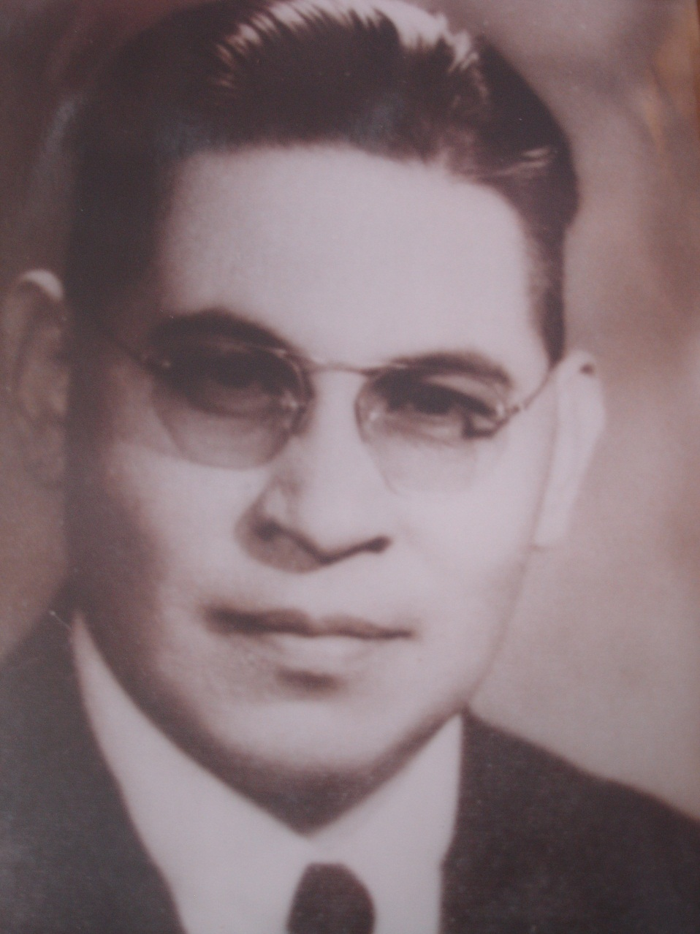

NUESTRO PADRE FUNDADOR
PBRO. LIC. LUIS FIACRO GUERRERO RAMIREZ
P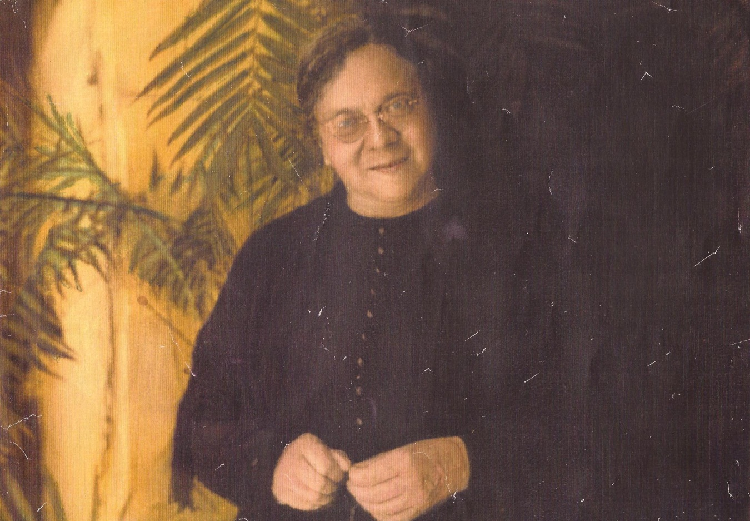

MADRE ELISA MARIA DEL SAGRADO CORAZON
(CASTRO CHAVER)
MISIONERA CARMELITA DE SANTA TERESA
PRIMERA SUPERIORA GENERAL Y FORMADORA DE LAS PRIMERAS CUATRO HERMANAS.



PRIMERAS HERMANAS QUE INICIARON LA CONGREGACION
DE IZQ. A DER.:
M. CARMEN DEL SAGRADO CORAZON (GUEVARA CAMACHO)
M. GUADALUPE DE JESUS CRUCIFICADO (LIMA GUZMAN)
M. FRANCISCA DE SANTA TERESA (MARTINEZ GONZALEZ)
M. SOLEDAD DE SAN JOSE (BAUTISTA ARIAS) (+)

NUESTRO PADRE FUNDADOR PASEANDO EN EL JARDIN DE LA CASA CENTRAL.


BODAS DE PLATA DE LAS PRIMERAS CUATRO MADRES.


SERVICIO DE DISPENSARIO MÉDICO EN LA CASA MISION DE SAN JUAN COPALA.


BODAS DE ORO DE NUESTRO PADRE FUNDADOR



GOBIERNO GENERAL DE LA CONGREGACION
PERIODO 1986-1992
SUP. GRAL.: M. CATALINA DEL ESPIRITU SANTO (MARTINEZ GONZALEZ)
VICARIA Y PRIMERA CONSEJERA: M. CARMEN DEL SAGRADO CORAZON (GUEVARA CAMACHO)
SEGUNDA CONSEJERA: M.
TERCERA CONSEJERA: M.
CUARTA CONSEJERA Y SECRETARIA GRAL.: M.



VISITA DE MONSEÑOR JOSE LOPEZ LARA A LA CASA GENERAL.


PARTICIPACION EN LA EUCARISTIA DEL 23 DE JULIO

VISITA DE MONSEÑOR JOSE DE JESUS AGUILERA RODRIGUEZ A LA COMUNIDAD DE SANTA TERESTIA EN SAN JUAN COPALA

GOBIERNO GENERAL
2001
SUP. GRAL.: M. CARMEN DEL SEÑOR DE LOS CORAZONES (LUCERO ROSARIO)
VICARIA GRAL. Y PRIMERA CONSEJERA: M. CARMEN DEL SAGRADO CORAZON (G. C.)
SEGUNDA CONSEJERA: M. ALTAGRACIA DEL DIVINO VERBO (S.R.)
TERCERA CONSEJERA Y SECRETARIA GRAL.: M. GEMA DE SAN ELIAS (H.M.)
ECONOMA GRAL.: M. LUZ MARIA DE JESUS (ORTA CID)



VISITA DE MONSEÑOR TEODORO ENRIQUE PINO MIRANDA
2001


APROBACION DIOCESANA DE LA CONGREGACION
12 DE MAYO DE 2002


MONSEÑOR FELIPE PADILLA CARDONA, BENDICE LA CASA DEL SANTO NOVICIADO EN LA COMUNIDAD DEL MOLINO.



VISITA DE LA SUPERIORA GENERAL MA. DEL CARMEN LUCERO ROSARIO AL JARDIN DE NIÑOS NAZARETH.



GOBIERNO GENERAL
2007-2013
SUP. GRAL.: M. CLARA DE LA EUCARISTÍA (HERRERA SORIANO)
VICARIA GRAL. Y PRIMERA CONSEJERA: M. GEMA DE SAN ELIAS (HERRERA MORALES)
SEGUNDA CONSEJERA: M. ALTAGRACIA DEL DIVINO VERBO (SORIANO RAMIREZ)
TERCERA CONSEJERA: M. LIDIA DE JESUS SACERDOTE (ORTIZ SOLANO)
CUARTA CONSEJERA Y SECRETARIA GRAL.: M. MARIA DE SAN JOSE (SOLANO VALLADARES)
ECONOMA GENERAL: M. CARMEN TERESITA DEL NIÑO JESUS (NIEVES ROMERO)


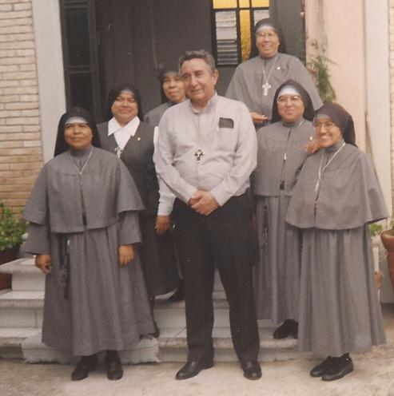


VISITA DE NUESTRO PADRE FUNDADOR AL JARDIN DE NIÑOS NAZARETH.


PASEO DE LAS HERMANAS.


DIA DE LA VIDA CONSAGRADA EUCARISTIA PRESCIDIDA POR MONS. TEODORO E. PINO M. CON LA PARTICIPACION DE LAS CONGREGACIONES EXISTENTES EN LA DIOCESIS.

Instituto de Misioneras del Señor de los Corazones y de Santa María de Guadalupe.
Calle Matamoros Núm. 13, Col. Centro, Huajuapan de León, Oaxaca, México
mcgmayo12@hotmail.com
Tel.: 953 53 2 07 11
ESCUDO DE LA CONGREGACIÓN:


FUNDADOR:

Pbro. Lic. Luis Fiacro Guerrero Ramírez.

PRIMERA SUPERIORA GENERAL Y PRIMERA FORMADORA:
Madre Elisa María del Sagrado Corazón C.M.S.T

DATOS BREVES DE LA FUNDACIÓN
Idea, origen del Instituto.
Ser misionero ha sido una llamita que ha iluminado mi vida, y calentado mi corazón. Pasaron los años de seminarista y la llamita no se apagaba, terminando el tercer año de sagrada Teología 1938 y obedeciendo la voluntad de mi Dignísimo y amado Prelado, Jenaro Méndez del Rio, viajar hacia el viejo Continente, terminar los estudios Eclesiásticos en la Ciudad de Roma, así pasaron cuatro años felices. Me ordené sacerdote el 23 de marzo de 1940, conocí al Santo Padre Pío XI y Pío XII, sentí los sufrimientos de Guerra Mundial y volví a esta ciudad de Huajuapan en agosto de 1942; en Roma Ser misionero, aumentó este deseo porque sentí crecer en mi corazón el amor a Jesucristo, a la Iglesia, al Papa, a mi Obispo, a mi Diócesis de Huajuapan, tan pobre y triste como es ella. Mucho sentí dejar la Ciudad eterna, Roma, pero la idea seré misionero en mi Patria, en mi Diócesis me animaba, el deseo de trabajar en el Seminario para buscarme compañeros misioneros.
Cuánto sufrí, cuando mi primer destino fue ser Vicario coadjutor de Huajuapan y tres meses después de Tezoatlán y el 17 de marzo de 1943 mi nombramiento a la Parroquia de Mariscala y unos meses después nombramiento de párroco de Mariscala mi deseo era trabajar no un territorio de una parroquia sino en toda la Diócesis. En enero de 1945 me ordenaron trasladarme dejando a Mariscala y al Seminario como Maestro de latín, pero sin poder hacer algo más, y llenar los deseos de mi corazón, y así pasaron los años.
Ser misionero y vino a mi corazón la idea que siempre me causa fortaleza en las penas fundar una beca perpetua misional, para un misionero jesuita de nacionalidad China, escribí al R. P. Romero S.J. y aceptó mi idea, enviándole mensualmente lo que pudiera reunir, y la dediqué al Excmo. Sr. Rafael Amador, la principié el 12 de mayo de 1948, creía imposible reunir pronto los $10,000.00 diez mil pesos pero bendito sea Dios se terminó el trabajo el 12 de mayo de 1952, con este trabajo conocí a la Señorita Soledad Bautista quien me ayudó colectando. En Septiembre de 1952 fui nombrado capellán del templo del Calvario y el deseo de ser misionero, pero no solo sino acompañado fue creciendo y en trabajo en ese templo conocí a las señoritas Francisca y Catalina Martínez y Guadalupe Lima quienes mucho me ayudaron para sostener el culto divino y arreglo del templo, y fueron dejando las fiestas y aprendiendo a sufrir un poco por Nuestro Señor. Fueron a ellas a quienes principalmente descubrí mis deseos fueran Religiosas Misioneras para nuestra Diócesis de Huajuapan.
Comunicación de la Idea.
Por el año de 1955 al año 1956, principié a tener amistad con el Pbro. Porfirio López Alavéz Canónigo de la Santa Iglesia Catedral, por ciertas invitaciones que le hacía siendo yo capellán del Calvario. Fue entonces cuando le comuniqué la idea de necesidad y conveniencia para nuestra Diócesis tener sus Religiosas propias “Misioneras Diocesanas”, para cumplir y tener en las parroquias su Colegio, un centro de Beneficencia y misiones populares, aceptó la idea con ardor, y conforme pasaban los días, semanas y meses, aumentaba nuestro deseo de “Misioneras Diocesanas”, el Pbro. López muchas veces se molestó porque no se principiaba desde luego. Por mi parte sentía miedo y temor para principiar, la parte económica y la espiritual? El tomaría la parte espiritual y yo la parte del dinero.
Santísima Virgen de Guadalupe y el Instituto.
La Reverenda Madre María de Lourdes Gaona H.I. fue también a quien le comuniqué la idea, a esta buena Religiosa la conocí, siendo Superiora en la Beneficencia Española de Puebla, Puebla. Fue donde mi mamá la Sra. Rufina Ramírez de Guerrero fue operada, desde entonces nuestra amistad con la Madre Lourdes ha durado y ella siempre ha demostrado un cariño especial por el Instituto, y su primer obsequio fue por el año 1954 una Imagen de la Santísima Virgen de Guadalupe.
Primeras Compras
Con fecha 11 de enero de 1957, hicimos las primeras compras: 1 platillo para la Sagrada Comunión y una campanilla y cinco metros de tela roja, para el primer ornamento, lo hicieron más tarde las hermanas Soledad y Francisca. Van pasando los días y nuestra mayor angustia, era la casa.
La Casa
En varias ocasiones acompañado del M. I. Sr. López Alavés buscamos casa, apropiada para la fundación de las Misioneras Diocesanas, visitamos a la Srita. Laura Villalva, su respuesta fue negativa, a la Sra. María Eugenia Cubas de Flores, nos dio esperanzas. el Pbro. López habló con el Sr. Guillermo Abascal Gutiérrez, apoderado del Lic. Juan de Dios Flores y tanto el Sr. López como yo escribimos al Lic. nos prestara su casa, ubicada en la calle Independencia No. 4, colindando con el parque, calle de por medio, casa del mismo señor licenciado y con la casa de la Sra. Consuelo Arámburo de Luna. Gracias a Dios, con un telegrama el Licenciado contestó favorablemente, y el Señor Abascal entregó al Señor López las llaves de la casa, más aún, sin determinar tiempo y sin ninguna renta, ¡bendito sea Dios! Y esto fue el 20 del mes de marzo del año del Señor 1957.
Arreglo de la Casa
Acompañado del Sr. López Alavés fuimos a la Casa “Regalos Martínez Corro”, para hacer la compra de 10 camas individuales y sus colchones, con la Sra. Conchita Martínez Corro, por el valor de $220.00 c/u y $110.00 cada mes. Por esta fecha el Sr. Cango. D. Juan de Dios Mendoza nos dio $400.00 que fueron dados como enganche, por lo tanto el valor total fue de $3,300.00 quedó reducido a $2,900.00, se pagarían en 12 letras mensuales, aumentaron por este motivo 15% a dicha cantidad, resultando así $3,480.00. Esto pagó por el 20 de marzo de 1957.
Nuevas Dificultades
Pasaban los días, teníamos ya casa y camas y arreglada la luz y agua y al mismo tiempo la amenaza del Señor López, que si no principiábamos el dia 3 de mayo, ya no contáramos con su ayuda, ya había pasado por las casas de las señoritas y hablado con sus papacitos y conseguido su consentimiento. Las cosas de Dios, sufren dificultades que vencerse. De la señorita Soledad que su mamá estaba enferma, la señorita Guadalupe que se sentía enferma, las señoritas Francisca y Catalina dificultades serias de familia, la única que no tenía dificultades era la señorita Carmen Guevara, penas que realmente para mi pobre corazón eran grandes, por otra parte, la M. Araceli, Franciscana de María Inmaculada, cuando en México años antes le platicaba mi idea, me decía, “Padre, es muy difícil lo que usted quiere nosotras las religiosas somos muy exigentes”. Sentía una gran confianza en el Señor del Calvario, del Señor Obispo Diocesano Dr. D. Celestino Fernández y Fernández tenía su aprobación, ya había leído lo poco que había escrito de Constituciones. Dinero nada tenía y el Señor Obispo nada daría por cuenta de la Diócesis, el Señor López me decía que me ayudaría pero nada de dinero. Con estos horizontes tan negros y al mismo tiempo tan claros, venidos de Dios y reafirmados en los santos Ejercicios Espirituales del año 1956, tomados y practicados por el mes de noviembre. Contaba con Dios, con la Santísima Virgen, de palabra también con el Sr. Vicario General el Sr. Camarillo, con el Secretario de la Sagrada Mitra Arnulfo de Jesús Barragán y especialmente con el Sr. López Alavéz. Yo me obligué a darles mensualmente $300.00, como una ayuda, siempre.
Principia el Instituto
Domingo 12 de mayo de 1957, se determinó fuera el dia principiar esta obra de Dios y de la Santísima Virgen, porque el 12 de mayo de 1903 fue la erección de la Diócesis. El miércoles 8 de mayo, acompañado del Señor López, fuimos a la casa con la señorita. Carmen Guevara Camacho, para decirles a sus papás la fecha y hora de entrada, anuncio que mucho agradó a sus papacitos, aunque eran unos pocos días de preparación, fuimos a la casa de la señorita Soledad, encontramos a su mamá encamada, y su papá D. Manuel Bautista nos dijo que estaba conforme con lo que manifestara su mamá, la señora María Arias, estuvo de acuerdo. A los papás de la Señorita Francisca, como a la mamá de la señorita Guadalupe ya no fuimos en este dia porque ya estaban en lo dicho, de la señorita Catalina, entraría después.
El domingo 12 de mayo de 1957 a las 8 p.m. estarían las señoritas, sus papás y siendo los testigos del principio del Instituto Religioso Diocesano. A las 6 p.m. terminando el Rosario en el Calvario, llevé al Santísimo Sacramento a la casa Independencia #4, a las 8 p.m. El Excmo. Sr. Obispo con su presencia y con sus palabras, autorizaba el que las cuatro principiaran la vida comunitaria, sin ninguna fórmula, y solo imponiéndoles el Santo Cristo y dando a cada una “La Imitación de Cristo”. La vida se reducía a poco, oración-estudio y trabajo. Así principiaron mis trabajos, penas y sufrimientos de cada dia, mis amarguras todo era para la gloria de Dios y de la Santísima Virgen, bien espiritual de la Diócesis de Huajuapan, la salud de estas primeras cuatro hermanas y de tantas otras que el correr de los años, el Señor las traería, para el crecimiento de su Instituto, que se llamaría del Señor de los Corazones, Cristo crucificado que es propio de nuestra amada Diócesis.
Amada institución. Así principiaron mis penas, amarguras, años, meses, semanas y días de tristezas. Pero sea todo para la mayor gloria de Dios N.S. salud de estas primeras cuatro hermanas y de tantas otras que en el correr de los años, serán traídas para el Divino Esposo.
Escrito de puño y letra de Nuestro Padre Fundador Pbro. Lic. Luis Fiacro Guerrero Ramírez

El 12 de mayo de 1957 fue la fecha en que Nuestro Padre Fundador Luis Fiacro Guerrero Ramírez inició la fundación de las Misioneras del Señor de los Corazones y de Santa María de Guadalupe con la bendición del entonces Excmo. Sr. Obpo. Don Celestino Fernández y Fernández. Se alojaron al principio en una casa prestada en lo que ahora es la Casa de la Cultura de la Ciudad de Huajuapan de León, Oax., posteriormente adquirieron una propiedad en la calle Matamoros Núm. 13 de la misma Ciudad, en donde hasta la fecha es la Casa General. Las primeras jovencitas que formaron la Congregación fueron: Soledad Bautista Arias, Francisca Martínez González, Guadalupe Lima Guzmán y María del Carmen Guevara Camacho. El Padre Luis con la finalidad de que las jovencitas tuvieran una formación integral, solicitó algún miembro a diversas Congregaciones, pero sólo después de 4 meses obtuvo respuesta de las Carmelitas Misioneras de Santa Teresa y el 27 de septiembre llegó la Madre Elisa María del Sagrado Corazón (Castro Chaverth) quien durante 22 años acompañó a la Congregación, fue la Superiora General y Formadora de las hermanas. Ella hasta su muerte el 9 de marzo de 1980 siguió siendo Carmelita, nunca renunció a su Congregación.
A los dos meses de su primera profesión religiosa, las primeras misioneras empiezan a Evangelizar en las parroquias de: Chinantla, Coixtlahuaca, Mixtepec, San Juan Copala, Tecomatlán, Tecomaxtlahuaca, San Pablo Anicano, San Pedro Yeloixtlahuca. Nuestro Padre Fundador ha infundido en cada Misionera del Señor de los Corazones y de Santa María de Guadalupe el deseo de llevar la semilla del Evangelio a todos los pueblos de la Diócesis, gracias al amor tan grande que manifestó a la Congregación que la acompañó hasta el dia 24 de diciembre de 1996, año en que recibe de Dios la corona de la gloria. Fueron muchas las cartas que escribió especialmente a la Comunidad de Santa Teresita, la más alejada de la Casa Central, nos permite penetrar a fondo sus sabios consejos y en donde descubrimos claramente el camino que marcó para seguir a Jesucristo Señor de los Corazones en esta Congregación.

CARISMA:
Ser en la Iglesia miembros activos en la construcción del Reino de Dios, mediante el dar a conocer a nuestros hermanos las riquezas de Jesucristo Rey y Señor de los Corazones y el amor maternal de Santa María de Guadalupe.
LEMA:
ALEGRÉMONOS DE SUFRIR POR CRISTO EN FAVOR DE SU IGLESIA.
SERVICIOS QUE PRÉSTAMOS:
Colaboramos a nivel Diocesano en la cancillería, casa episcopal, dimensión misionera, vocacional, vida consagrada religiosa. Además en cada lugar en que nos encontramos, las hermanas se insertan dentro de los consejos parroquiales colaborando en la pastoral.
Las actividades apostólicas las realizamos en escuelas, misiones, dispensario, internado y casas de estudiantes.
La primera fundación después de la Casa General, fue la Comunidad de Santa Teresita en San Juan Copala: zona indígena Triqui, el 4 de septiembre de 1964. En donde las hermanas se dedican a la Educación Académica, humana y cristiana en la escuela-internado “Vasco de Quiroga”. Además un dispensario médico en donde buscamos la curación física y espiritual, En esta comunidad todos los servicios son gratuitos para los alumnos, (algunas personas apoyan con especies).
Segunda comunidad integrada fue el 17 de Febrero de 1966 se comenzó a dar educación a los niños pequeños en los Jardines de Niños, antes Tepeyac y Nazareth, ahora La Paz y Porvenir. Se atiende además a los padres de familia con diversas actividades.
La cuarta comunidad formada fue en la Comunidad del Niño de Praga, en Tamazulapan del Progreso, en donde se atiende el Jardín de Niños Carito Chavert, el 25 de agosto de 1979.
El 19 de septiembre de 1984 fue la quinta y primera fundación de la primera comunidad dedicada totalmente a la evangelización en la parroquia de San Miguel Arcángel, Tehuitzingo, Puebla.
El 4 del mes de noviembre del mismo año 1984 se accede a la petición de una fundación en Texcoco, Estado de México, para apoyar en la Evangelización de la Diócesis, es la sexta comunidad.
Se establece la séptima comunidad nombrada del Señor de los Corazones, en Chila de las Flores, Puebla., en donde se apoyaba en la Escuela Primaria Particular Parroquial, “Rafael Amador” y participación en las actividades parroquiales, el 18 de septiembre de 1989, desde el año 2019 es casa de formación aspirantado, se sigue apoyando al sacerdote en algunas actividades.
El día primero de abril de 1992, se establece la comunidad de Nazareth, donde se brinda la atención a un Jardín de Niños “Porvenir”, ya se estaba dando el servicio desde el año 1966, sólo que las hermanas que lo atendían pertenecían a la casa general, hasta esta fecha se decide vivir en el mismo domicilio que el jardín de Niños, es la octava comunidad.
En agosto del año 1995, se establece la comunidad del Sagrado Corazón, donde se empieza la casa de formación de las aspirantes, actualmente es para misión, ocupa la fundación número noveno.
La décima comunidad a establecerse es en el día 22 de agosto de 1997 de la parroquia de Santiago Juxtlahuaca, se establece la octava comunidad, con el servicio para al Instituto “Teresa de Cepeda y Ahumada”, que cuenta con Jardín de Niños, Primaria y Secundaria. Además de la atención a los Padres de Familia y en la parroquia las hermanas atienden varios apostolados.
El 11 de febrero de 2005, se funda la casa Noviciado “Elisa María” en la comunidad del Molino, Huajuapan de León, para brindar mejor acompañamiento y formación a las hermanas en esa etapa importante de toda vida de comunidad, cabe mencionar que antes de esta fecha, se tenía el noviciado dentro de la Casa General, dándole su espacio, siempre con limitaciones, ahora se les da una mejor atención.
El 26 agosto de 2010 en la comunidad de Santiago Tonalá, Oaxaca, se funda una nueva comunidad llamándose Sagrada Familia, donde el apostolado es apoyar a jóvenes que llegan de otras comunidades más pequeñas para estudiar y no tienen donde hospedarse, se lleva un proyecto con ellas para que sigan una formación adecuada, ya que en esa comunidad se caracteriza por vender droga, los jóvenes entre los 12 a los 30 años corren muchos riesgos, en la comunidad se les apoya en todo para vivir una vida sana.
El año 2001 13 de noviembre, se pide un apostolado fuera del País, en la Isla Chira, San José de Costa Rica, es donde se van unas hermanas para fundar una nueva comunidad, ahí se atiende a toda la población, por petición del Señor Obispo Mons. Oscar Fernández Guillen, las hermanas se enfrentan a una realidad cruda, donde casi no hay católicos por la falta de Evangelización, y en el nombre del Señor de los Corazones y de Santa María de Guadalupe, se inicia este proceso, donde se convive con todo habitante de esa Isla y la comunidad lleva el nombre de Nuestro Padre Fundador: Luis Fiacro.
Viendo la necesidad de obtener recursos para apoyar al noviciado y las hermanas tengan una formación más adecuada se funda la comunidad de Los Ángeles en la Ciudad de Acatlán de Osorio, Puebla, el 28 de agosto del año 2012, donde se atiende una librería y se apoya en la pastoral de la parroquia.
En el año 2018 se da respuesta a la petición del Señor Obispo Felipe Padilla Cardona, Obispo de la Diócesis de Ciudad Obregón, Sonora, para fundar una comunidad en ese lugar, el campo de misión es atención en la casa Episcopal y apoyo en la Curia Diocesana, de Vice- Canciller, se fue para esa Ciudad el 10 de agosto de ese año, ahora se encuentra en la Ciudad de León, Guanajuato, como Obispo Emérito.
Por petición del Señor Obispo de la Diócesis de Tlapa Guerrero, se funda la comunidad de Divina Providencia, para apoyar en la pastoral de la parroquia de Cualác, en todos los pueblos de la misma, se atiende la Catequesis, en niños, adultos, pastoral juvenil, catequistas, ministros de la Eucaristía, etc. Se realiza desde el 26 de febrero del año 2019.
Hasta este momento son las comunidades que tenemos con la gracia de Dios, la Divina Providencia, dando a conocer a Cristo Señor de los Corazones y el amor Maternal de Nuestra Madre Santísima de Guadalupe.
LISTA DE SUPERIORAS Y ALGUNAS OBRAS REALIZADAS:
La primera Superiora General fue la M. Elisa María del Sagrado Corazón. Desde su llegada el 27 de septiembre de 1957, hasta su muerte el 9 de marzo de 1980; 23 años de estancia en este Instituto Religioso. Durante este periodo se inició la formación integral de las primeras hermanas. El apostolado de este tiempo se dio en gran parte en las misiones por periodos de quince días o de meses. Se hizo la primera fundación en San Juan Copala la comunidad de Santa Teresita, y se comenzó a trabajar en los jardines de niños Nazareth y Tepeyac. Se funda la comunidad del Niño de Praga en Tamazulapan, Oax.
Segunda Superiora General. M. Carmen del Sagrado Corazón (Guevara Camacho), de 1980-1986. En este periodo, terminan tres hermanas la Licenciatura en Educación Primaria; durante todo el sexenio se conservaron dos equipos de misiones recorriendo la Diócesis; se in iniciaron las Jornadas vocacionales; el 29 de agosto de 1981 se aprobaron las primeras constituciones; el 12 de mayo de 1985 se celebraron las Bodas de Plata del Instituto; se fundó la comunidad de Tehuitzingo, Puebla; el 4 de noviembre de 1984 se fundó la comunidad en Texcoco, Edo. De Mex. El 12 de enero de 1985 se celebraron las Bodas de Plata de las madres iniciadoras del Instituto.
Tercera Superiora General. M. Catalina del Espíritu Santo (Martínez González), de 1986-1992. El 4 de septiembre de 1989 se celebraron las Bodas de Plata de la comunidad de Santa Teresita en San Juan Copala; en ese mismo año el 18 de septiembre se hizo la fundación de la comunidad del Señor de los Corazones en la comunidad de Chila de las Flores, Puebla; Ocho hermanas empezaron sus estudios de Preparatoria; el 23 de marzo de 1990 se celebraron las Bodas de Oro de Ordenación de Nuestro Padre Fundador; en febrero de 1991 fueron las Bodas de Plata de los Jardines de Niños Tepeyac y Nazareth; el 1º de abril de 1992 se funda la Comunidad Nazareth en el Jardín de Niños que ya funcionaba con este nombre.
Cuarta Superiora General. M. María del Carmen del Sagrado Corazón (Guevara Camacho) de 1992-2001. 19 Hermanas terminan la preparatoria. En junio de 2000 se reinicia el proceso para la aprobación diocesana de Roma. Se funda la comunidad del Señor de los Corazones en Chila de las Flores, Puebla y la del Señor de Santa María de Guadalupe en Juxtlahuaca, Oax. Se comienza a dar el servicio en la Casa Hogar “El Ángel”. Se inicia la primera etapa de construcción del noviciado en la localidad del Molino.
Quinta Superiora General. M. Ma. Del Carmen del Señor de los Corazones (Lucero Rosario) de 2001-2007. Se obtuvo la aprobación Diocesana del Instituto Misioneras del Señor de los Corazones y de Santa María de Guadalupe. Se terminó la construcción de la capilla del noviciado, y se trasladaron las hermanas formandas que hasta ahora habían vivido en la Casa Central.
Sexta Superiora General. M. Clara de la Eucaristía (Herrera Soriano), de 31 de julio de 2007 al 31 de julio de 2013. En mayo 26 de 2011 se reinició el proceso de aprobación Diocesana, finalizándose en el año 2013; un equipo de hermanas inicia el servicio de atención a jóvenes estudiantes en Santo Domingo Tonalá, Oax., el 26 de agosto de 2010; el 13 de noviembre de 2011 se funda la primera comunidad en el extranjero en la Isla de Chira perteneciente al país de Costa Rica.
Desde la fundación de la Congregación se ha prestado servicios eventuales en el Seminario Mayor, en la Casa de Ejercicios “San José”, en la Secretaría de la Sagrada Mitra, se ha atendido a algunos obispos: Mons. Felipe Padilla Cardona mientras estuvo aquí en la Diócesis y al irse solicitó la presencia de las hermanas en su nueva Diócesis, Tehuantepec; al Sr. Héctor González Martínez en la Ciudad de Oaxaca, hasta su traslado a Durango, se prestó el servicio al Excmo. Sr. Obpo. Teodoro Enrique Pino Miranda en el Obispado hasta su fallecimiento y en la secretaria de la Vicaría de Pastoral.
Séptima Superiora General. M. Inés de la Santa Faz (Balbuena Pavía), del 01 de agosto de 2013 al 31 de julio de 2019. Se continúa el proceso de redacción, revisión y aprobación del directorio, estudio sobre el carisma y apoyo en la formación humana, se hacen dos fundaciones, en la Diócesis de Ciudad Obregón, Sonora, apoyo directo al Sr. Obispo Felipe Padilla Cardona y en la Diócesis de Tlapa Guerrero casa misión, en la parroquia de Cualác. Se ha elaborado el Plan Congregacional. Dos hermanas terminaron los estudios de Licenciatura en Ciencias Religiosas en la Universidad Pontificia de México, una hermana estudió en Guadalajara la Licenciatura en Catequesis. Una hermana terminó la Licenciatura en Pedagogía.
Se celebró en los días 14 al 31 de Julio del año 2019, el VII capítulo General, el cual estuvo lleno de muchas luces del Espíritu Santo y como fruto del mismo emanaron varios documentos para trabajar todo el sexenio y saliendo electa la Octava Superiora General. M. Ana Lidia del Sagrado Corazón de María (Méndez Barragán), superiora actual.

